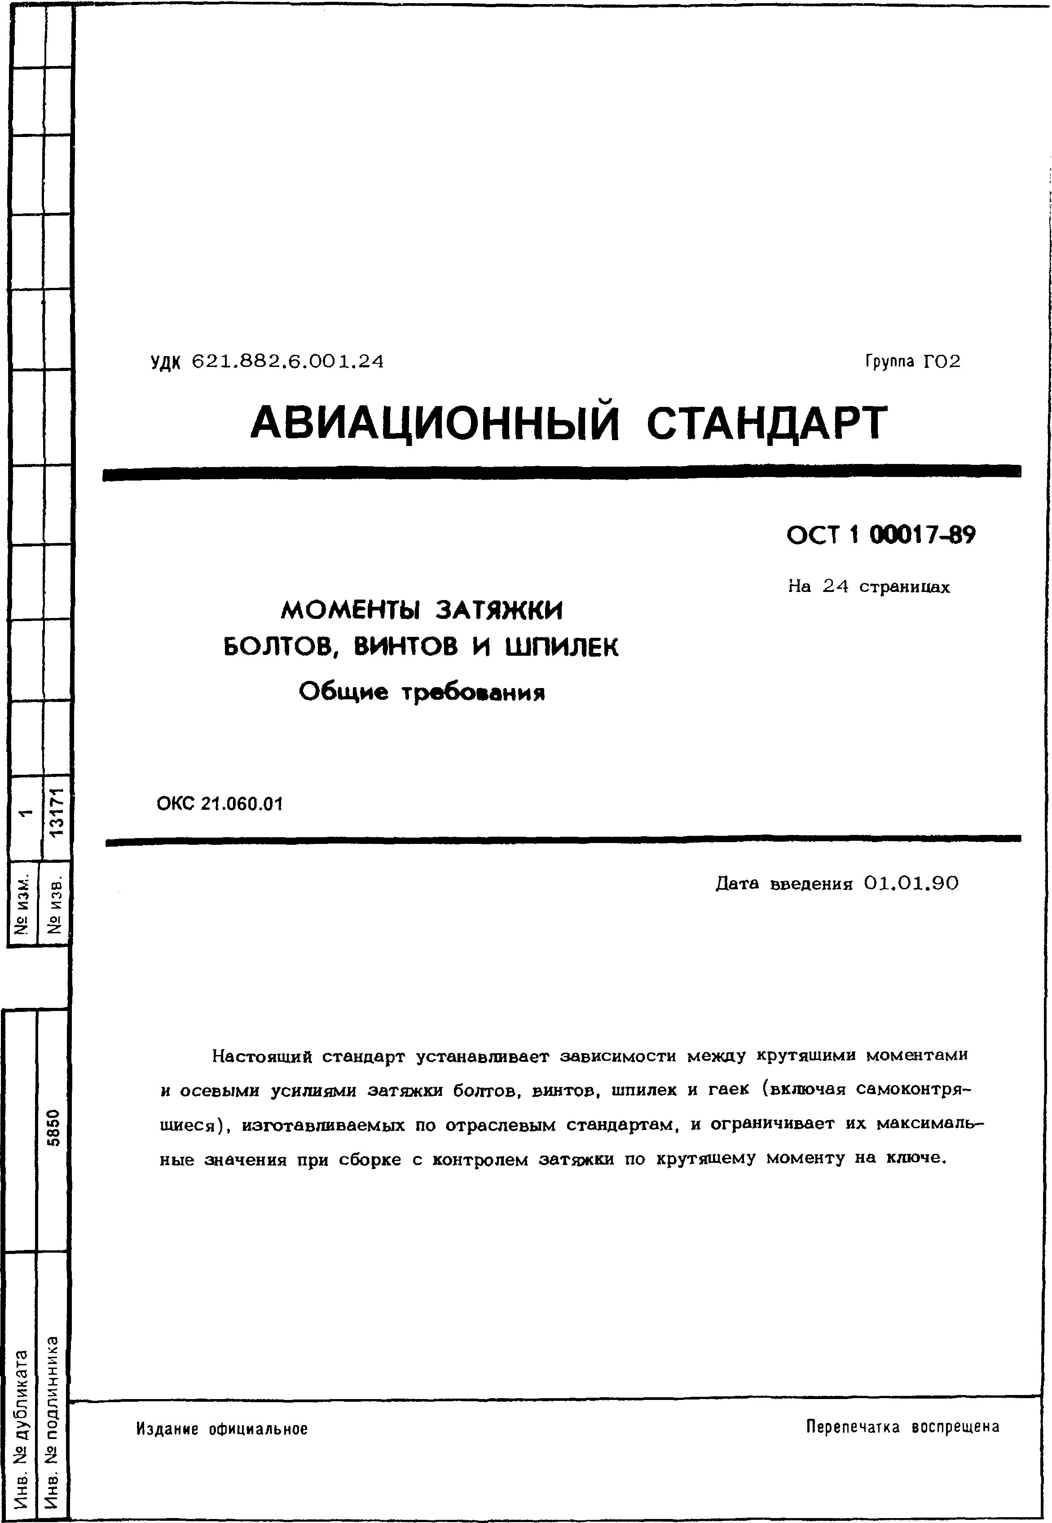

[новогодние лфетки](http://www.kruzhevo-len.ru/krasivye-salfetki-foto.html)

УДК 6 2 1 .8 8 2 .6 .0 0 1 .2 4 Группа Г 0 2

**АВИАЦИОННЫЙ СТАНДАРТ**

**ОСТ 1 00017-89**

На 24 страницах

**МОМЕНТЫ ЗАТЯЖКИ БОЛТОВ, ВИНТОВ И ШПИЛЕК**

**Общие требования**

1

7 **ОКС 21.060.01**

-J 1

3

1

м в Дата введения 01.01.90

. .

з з и и

№ №

Настоящий стандарт устанавливает зависимости между крутящими моментами и осевыми усилиями затяжки болтов, винтов, шпилек и гаек (включая самоконтря-

0

5 шиеся), изготавливаемых по отраслевым стандартам, и ограничивает их максималь­

8

5

ные значения при сборке с контролем затяжки по крутящему моменту на ключе.

а к а и

т

а н к н и и л л б д

д п Издание официальное Перепечатка воспрещена

у о

№ №

. .

в в н н [И](http://www.kruzhevo-len.ru/krasivye-salfetki-foto.html) И

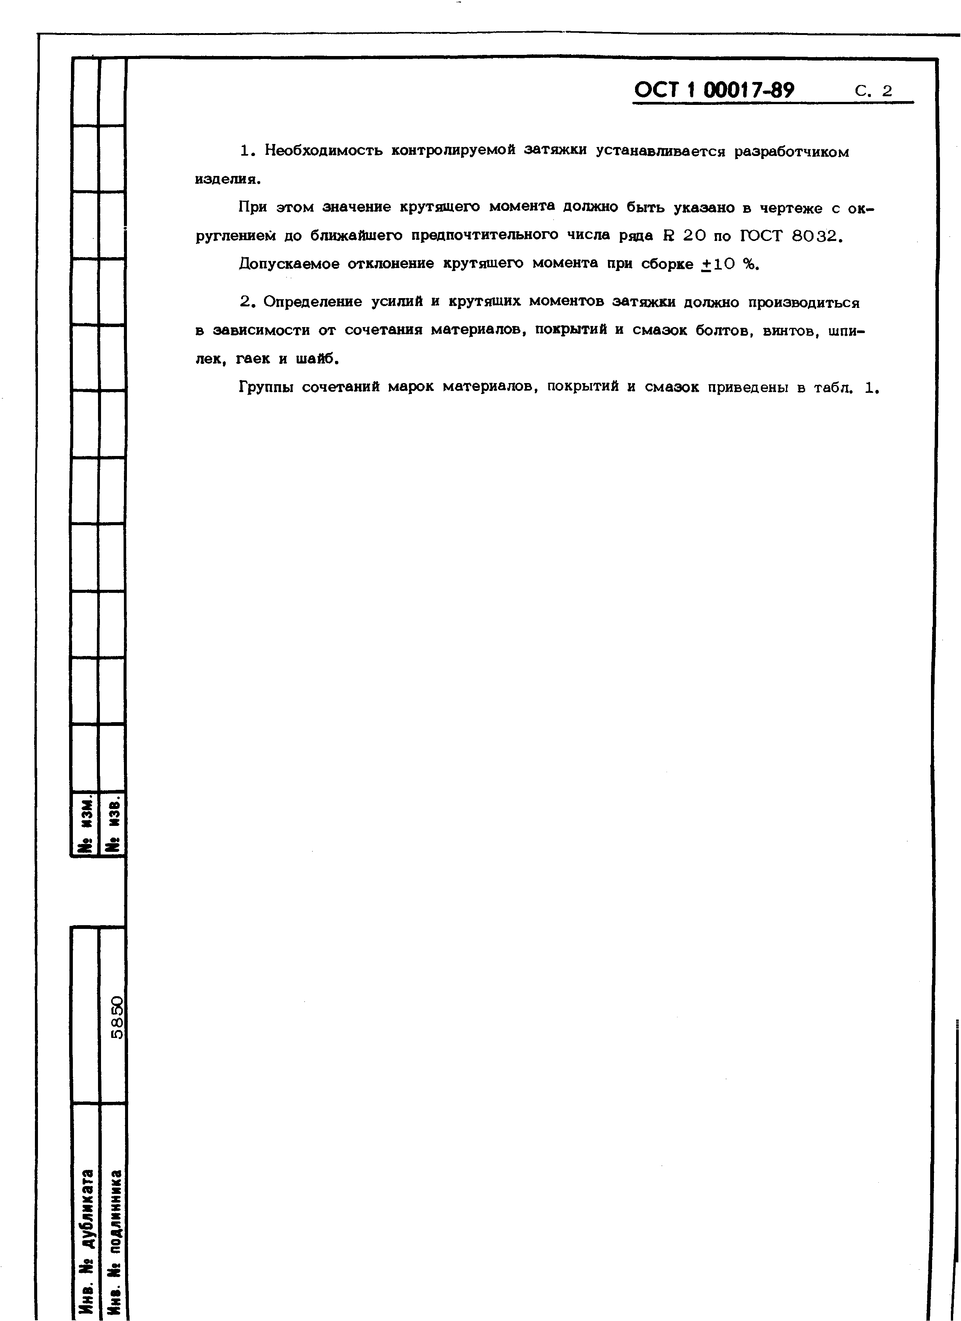**ОСТ 1 00017-89** С. 2

И н в . Ng д у б л и к а т а N « м з м .

5850 N t и з в .

И н в . N i п о д л и н н и к а

1. Необходимость контролируемой затяжки устанавливается разработчиком изделия.

При этом значение крутящего момента должно быть указано в чертеже с ок­ руглением до ближайшего предпочтительного числа ряда R 20 по ГОСТ 8032.

Допускаемое отклонение крутящего момента при сборке +10 %.

1. Определение усилий и крутящих моментов затяжки должно производиться в зависимости от сочетания материалов, покрытий и смазок болтов, винтов, шпи­ лек, гаек и шайб.

Группы сочетаний марок материалов, покрытий и смазок приведены в табл. 1.

Ии*. И| дубликата Nf изм. **1 1**

Ии*. И» подлинника 5850 № из*. **1 1**

Болт, винт, шпилька Гайка Шайба

Таблица 1

Группа сочетания

Покрытие

Покрытие

Покрытие

Марка материала

ЗОХГСА

Марка материала

Марка материала

Наименование смазки

16ХСН

1. 40ХН2МА ЗОХГСН2А

Кд. хр; Ц.фос.окс

ЗОХГСА 16ХСН

Кд.хр;

Ц. фос.оке

Кд. хр;

ЗОХГСА U. фос. оке

Специальная № 1

38ХА

Д1Т Ан. Оке. хром Д16Т Ан. Оке. хром

Д16Т Ан.Окс. хром Специальная № 1 Минеральное масло

ВТ16

Ан.Окс;

10X11H23T3MP Ср 12Х18Н10-М Хим. Пас ВАП-2

ВТЗ-1

ЗОХГСА 16ХСН

40ХН2МА ЗОХГСН2А

1. 38ХА ВТ16

без покрытая

Кд.хр; Ц.фос. оке

ЗОХГСА 16ХСН

Кд.хр;

U. фос.оке

ОТ-4 Ан. Оке

ЗОХГСА Кд.хр;

1Д. фос. оке

ОТ4 Ан. Оке

12Х18Н10Т-М Хим. Пас

Специальная № 1 Минеральное масло

ВАП-2

Минеральное масло

ВТЗ-1 Ан.Окс;

без покрытия

ВТ 16 с р ;

Ан. Оке

ОТ-4 Ан.Окс

ЗОХГСА Кд. хр

Д16Т Ан. Оке. хром

Специальная № 1 Минеральное масло

ВТ16 ВТЗ-1

**ОСТ 1 00017-89**

Ан.Окс;

без покрытия

ЗОХГСА 16ХСН

Кд. хр;

Ц. фос.окс ЗОХГСА

Кд.хр;

Ц. фос.оке

Специальная № 1 Минеральное масло

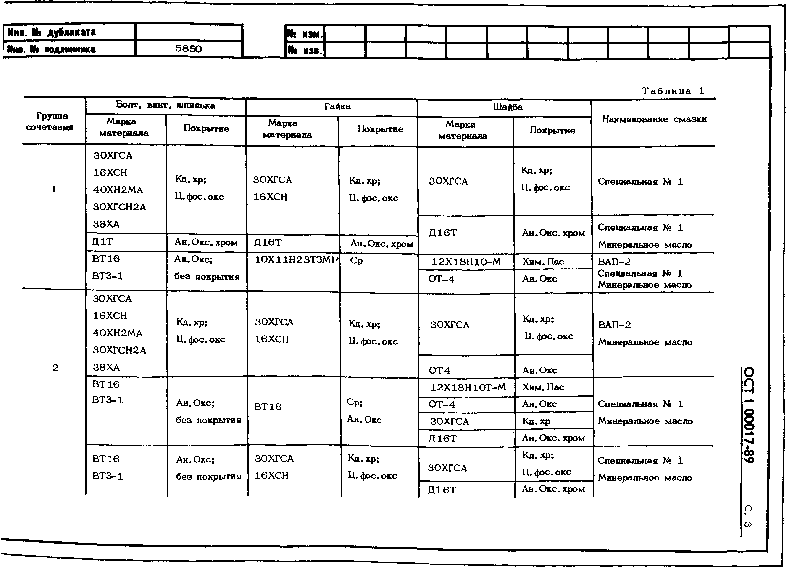Д16Т Ан. Оке. хром

О

СО

->

Иив. Nt дубликата Ml N3M.I I I 1 I I I — 1— 1—

**I**1

Nn *. Nt подлинника 5850 Ilk NSB.I | I I I I I

Продолжение табл. 1

Группа

Болт, винт, шпилька Гайка Шайба

сочетания

Марка материала

10X11H23T3MP

Марка материала

Хим. Пас 10X11H23T3MP

Покрытие

Марка материала

Ср

Покрытие

Покрытие

Наименование смазки

ВАП-2

2 13Х11Н2В2МФ

07Х16Н6 Ср

ЗОХГСА

13X11Н2В2МФ

07Х16Н6

08Х17Н5МЗ

Хим. Пас

12Х18Н10Т-М Хим. Пас

Кд. хр;

Минеральное масло Специальная № 1

16ХСН

40ХН2МА

Кд.хр; Ц.фос.окс

ЗОХГСА 16ХСН

Кд.хр;

U. фос.окс

ЗОХГСА

Ц. фос. оке

ФЛ-086

30ХГСН2А

38ХА

ЗОХГСА

Кд.хр;

**ОСТ 1 00017-89**

ОТ4 Ан.Окс

Кд.хр;

ВАП-2

16ХСН

Ц. фос. оке ЗОХГСА

U. фос.окс

ФЛ-086

1. ВТ16 ВТЗ-1

ВТ16

Ан. Оке;

без покрытия

Ан. Оке;

10Х11Н23ТЗМР

13Х11Н2В2МФ

14Х17Н2

07Н16Н6

08Х17Н5МЗ

Хим. Пас

Д16Т Ан.Окс. хром 12Х18Н10Т-М Хим. Пас

ОТ-4 Ан. Оке

ЗОХГСА Кд. хр;

ВАП-2

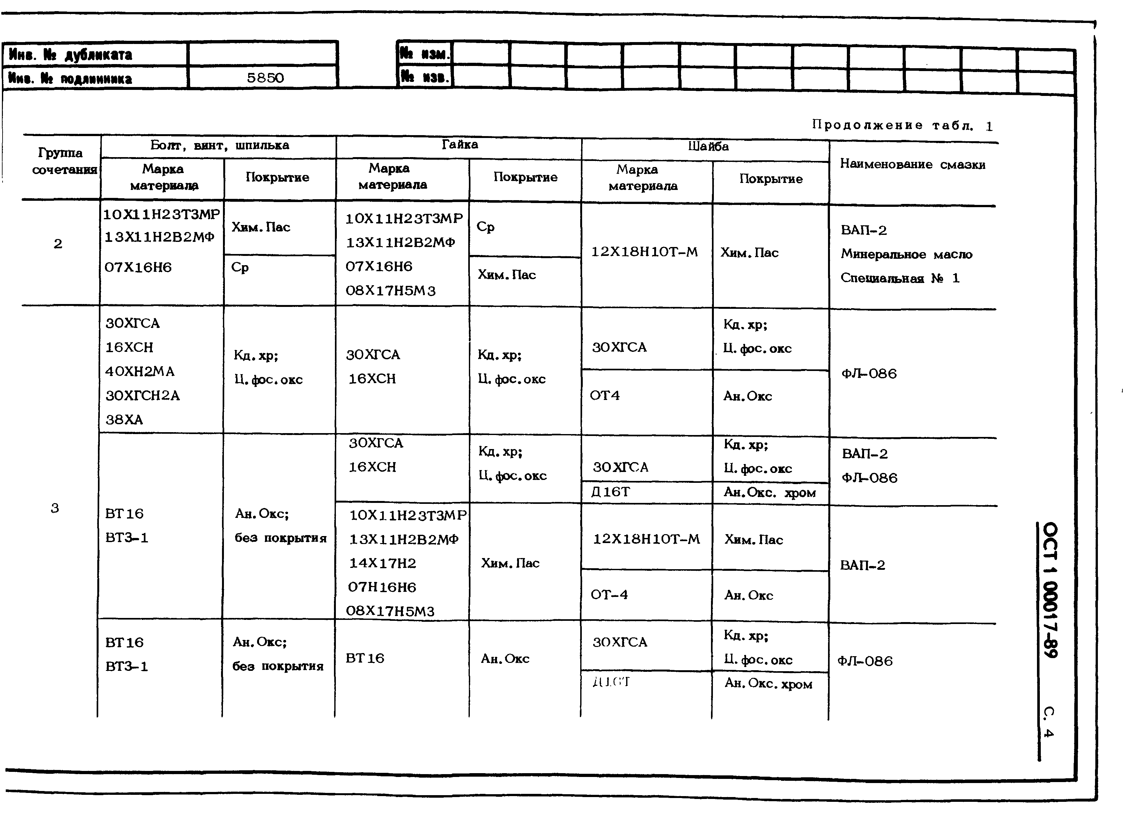ВТЗ-1

без покрытия ВТ 16 Ан.Окс

П. фос.оке ФЛ-086

Д 1 п т Ан. Оке. хром

Ии». И* дуСликата Ifc нам.

Ии». № мдмимика 5850 |И> им.

Группа

Болт, винт, шпилька Гайка

Покрытие

Шайба

*‘ Г

сочетания

Покрытие

Марка материала

14Х17Н2

07Х16Н6

Марка материала

14Х17Н2

10X11Н23ТЗМР

Марка материала

Покрытие

Наименование смазки

10Х11Н23ТЗМР

3 13Х11Н2В2МФ

Хим. Пас

13X11Н2В2МФ

07Х16Н6

08Х17Н5МЗ

М 12Х18Н10Т-М Хим. Пас ВАП-2

Сталь 45

Сталь 25

U. фос. оке Сталь А12 Сталь 45

U. фос. оке Сталь 20 Сталь ЮГ2А

U. фос. оке Минеральное масло

ВТ 16 ВТЗ-1

1. ВТ16 ВТЗ-1

Ан.Окс;

без покрытия ВТ 16

Ан. Оке;

без покрытия 10X11H23T3MP

Ан. Оке;

без покрытия

12Х18Н10Т-М Хим. Пас ОТ-4 Ан. Оке

ЗОХГСА Кд.хр;

U. фос. оке

Д16Т Ан.Окс. хром

**ОСТ 1 00017-89**

ВАП-2

10X11H23T3MP

13X11Н2В2МФ

07Х16Н6

14Х17Н2

Хим. Пас

13X11Н2В2МФ

07Х16Н6

14Х17Н2

Ср 12Х18Н10Т-М Хим. Пас Меловая смазка

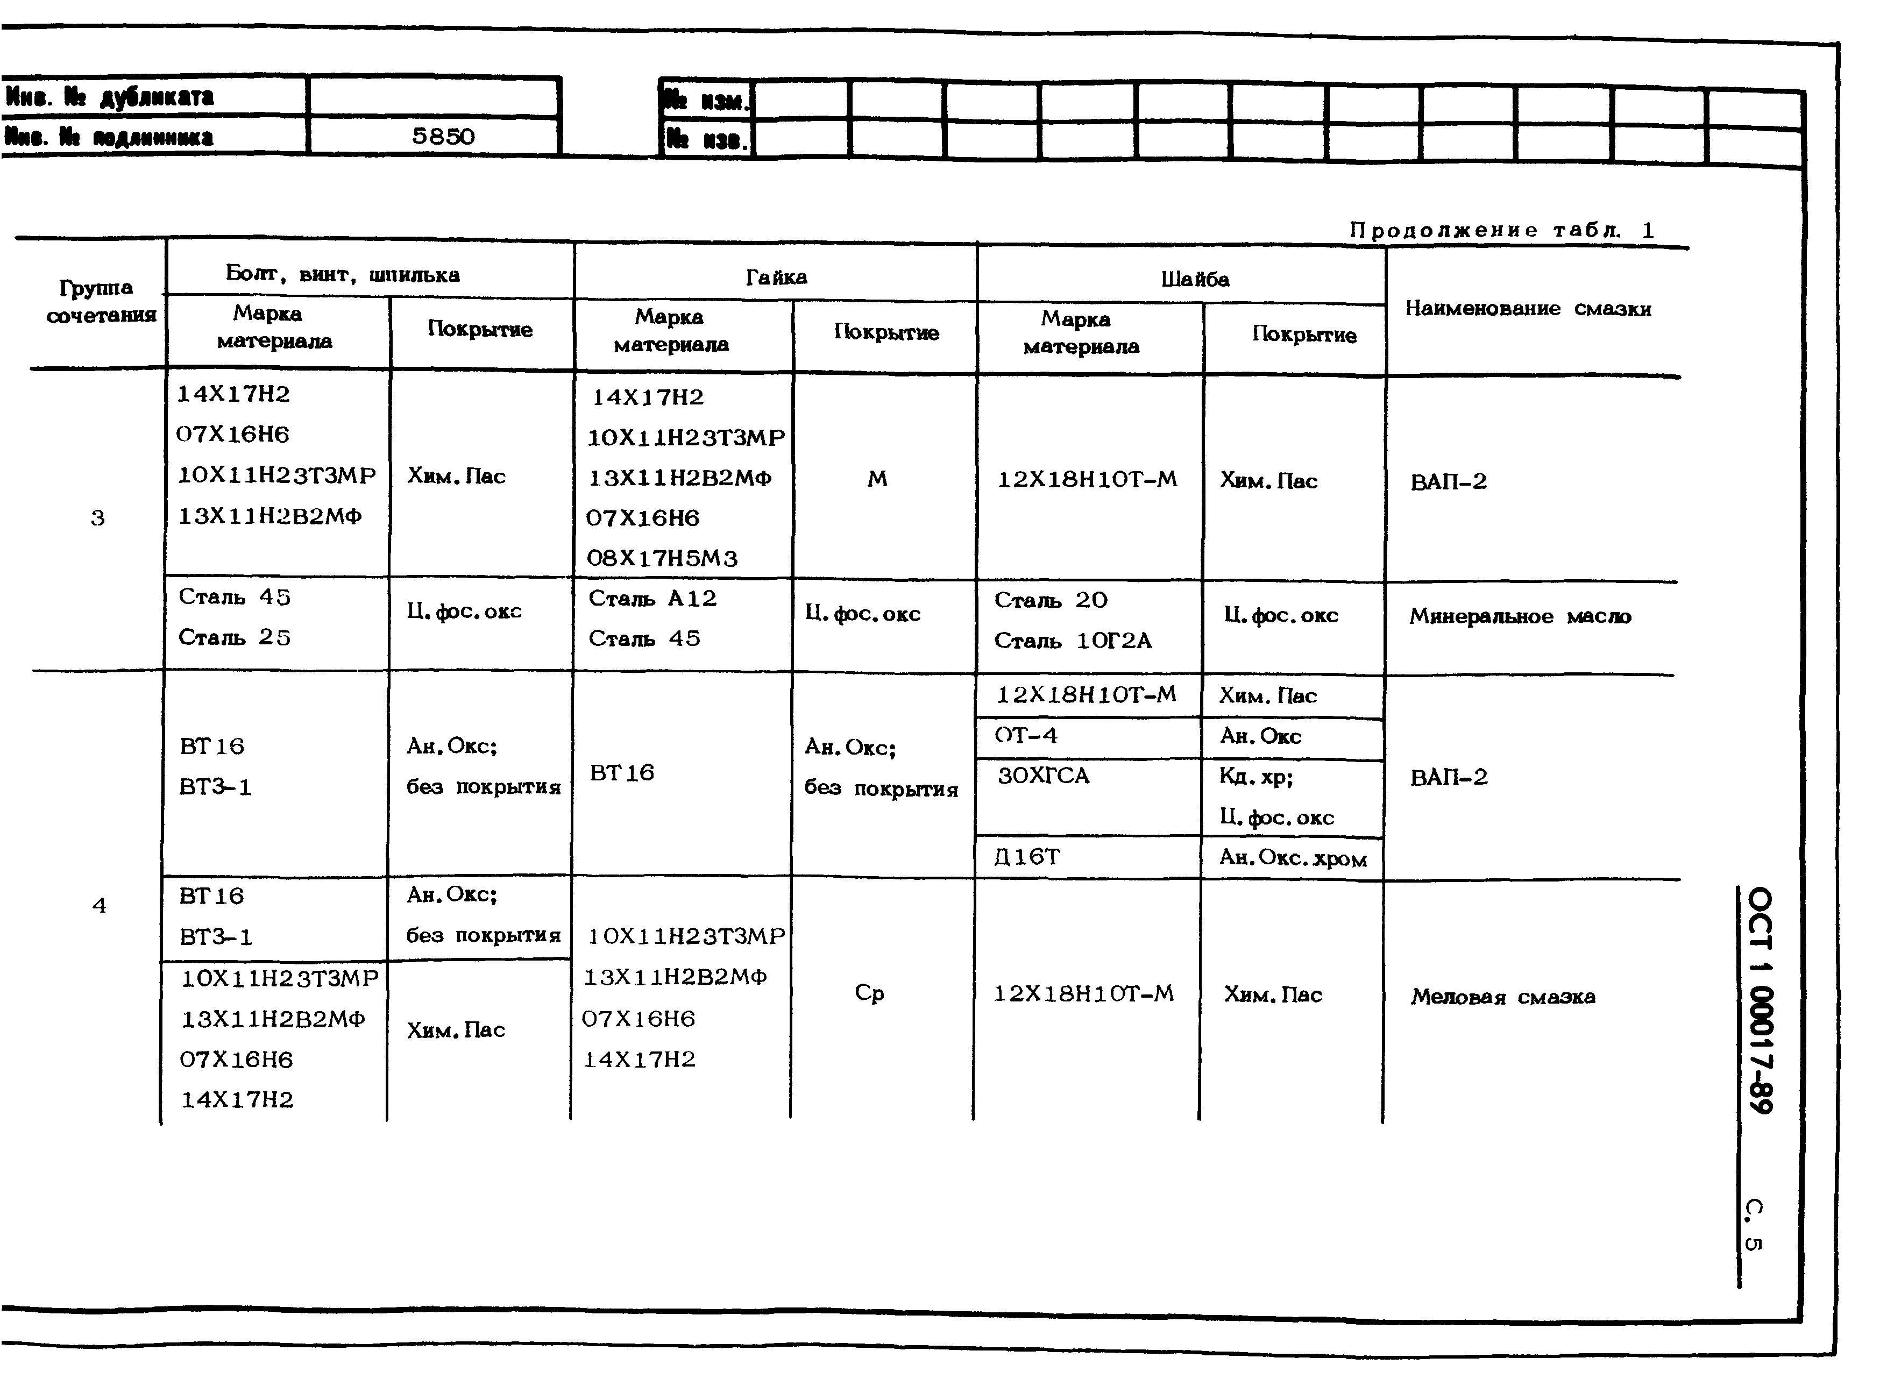

р СЛ

# I

|  |  |  |  |  |
| --- | --- | --- | --- | --- |
| И н в . N t д у б л и к а т а |  | N i | и з м . | | |
| И и в . N < п о д л и н н и к а | 5850 | № | и з в . |  |

Группа

Болт, винт, шпилька Гайка Шайба

Покрытие

П р о д о л ж е н и е т а б л . 1

сочетания

Марка материала

Марка материала

Покрытие Марка материала

Покрытие

Наименование смазки

16ХСН

1. ЗОХГСА

Ц.фос.оке

16ХСН Ц.фос.оке

ЗОХГСА U. фос. оке ВАК- 1Ф

ВТ 16 ВТЗ-1

Ан.Окс ОТ4 Ан. Оке

51Г-9

ВТ 16 ВТЗ-1

Ан.Окс;

без покрытия

14Х17Н2

10X11H23T3MP М

1ЗХ11Н2В2МФ

07Х16Н6

12Х18Н10Т-М Хим. Пас

ОТ-4 Ан.Окс

Меловая смазка

ВТ 16 Ан. Оке

1. Ан.Окс ВТ16

|  |  |  |  |
| --- | --- | --- | --- |
| Ан. Оке | ОТ4  ЗОХГСА | Ан. Оке  U. фос.оке | У30МЭС-5М |
| U. фос.оке | Д L6AT | Ан. Оке. хром | 51Г-9 |
| Кд. хр | ЗОХГСА | Кд. хр | У-2-28 |
|  |  |  | ВАК- 1Ф |
|  | ОТ4 | Ан.Окс | У-2-28 |
| Хим. Пас | 12Х18Н10Т-М | Хим. Пас | Меловая смазка |

ВТЗ-1

51 Г-9

16ХСН ЗОХГСА

ВТ 16

Ц. Оке. фос Кд. хр

16ХСН ЗОХГСА

ВТЗ-1 Ан. Оке

10Х11Н23ТЗМР

6 13X11Н2В2МФ

Хим. Пас 10X11H23T3MP JЗХ1JН2В2МФ

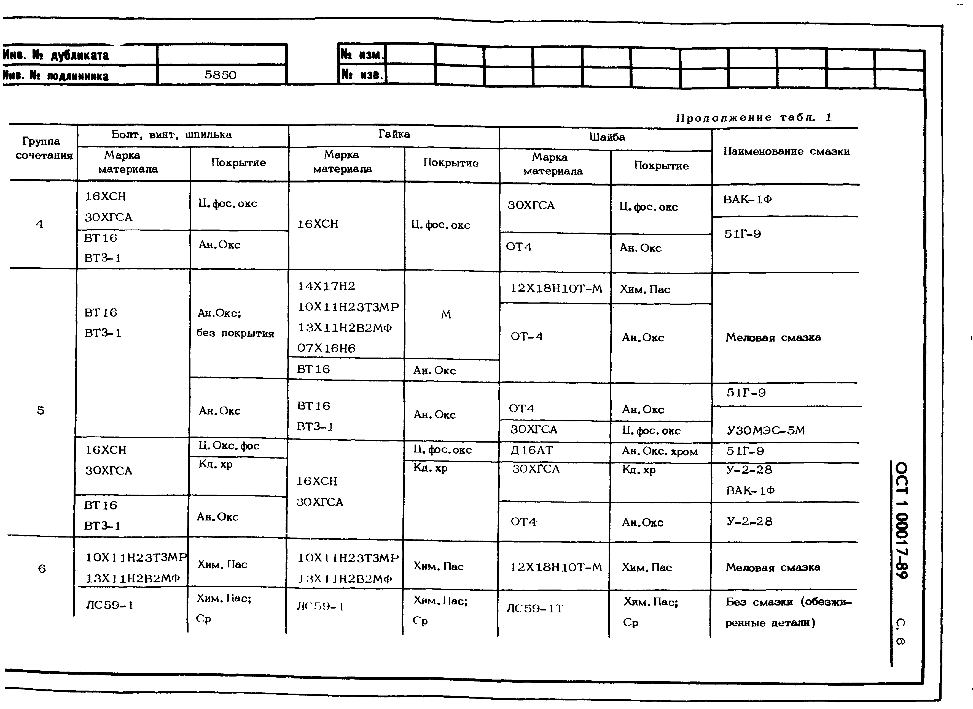ЛС50- 1 Хим. 1iac; Ср

**ОСТ 1 00017-89**

ДСГ>9- 1 Хим. Пас;

Ср

ЛС59-1Т Хим. Пас;

Ср

Без смазки (обезжи­ ренные детали)

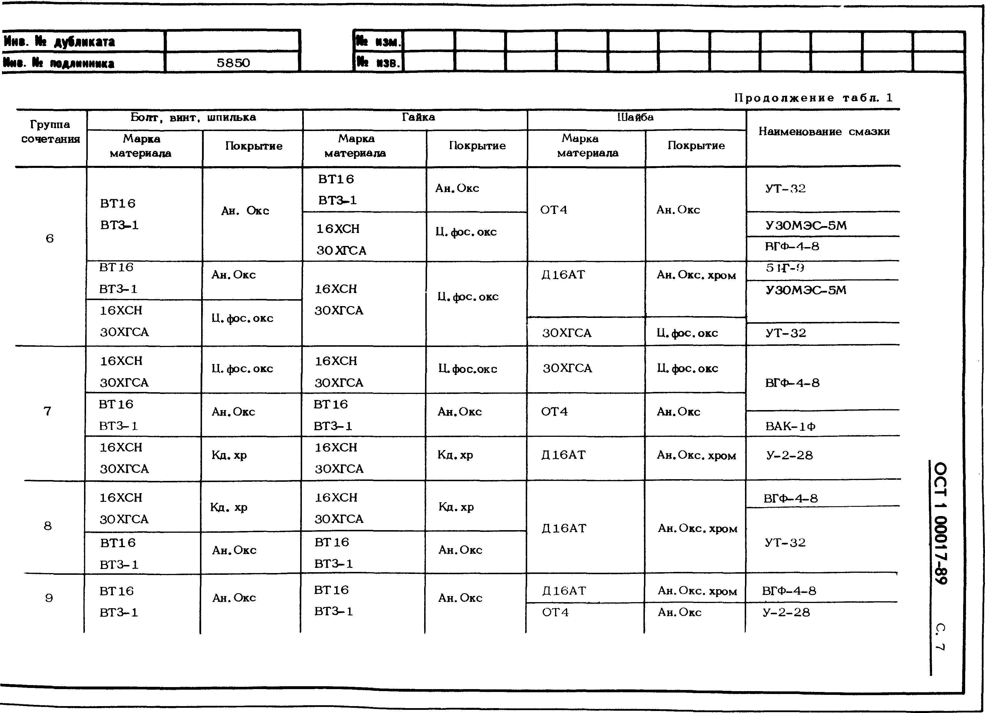

И н в . N s д у б л и к а т а N s и з м . | |

5850

И н в . N s п о д л и н н и к а

--------- 1----------

Болт, винт, шпилька Гайка Шайба

Продолжение табл. 1

N s и з в . | | ---------

---------

Группа сочетания

материала

Покрытие

Марка материала

Покрытие Марка Покрытие

Марка материала

Наименование смазки

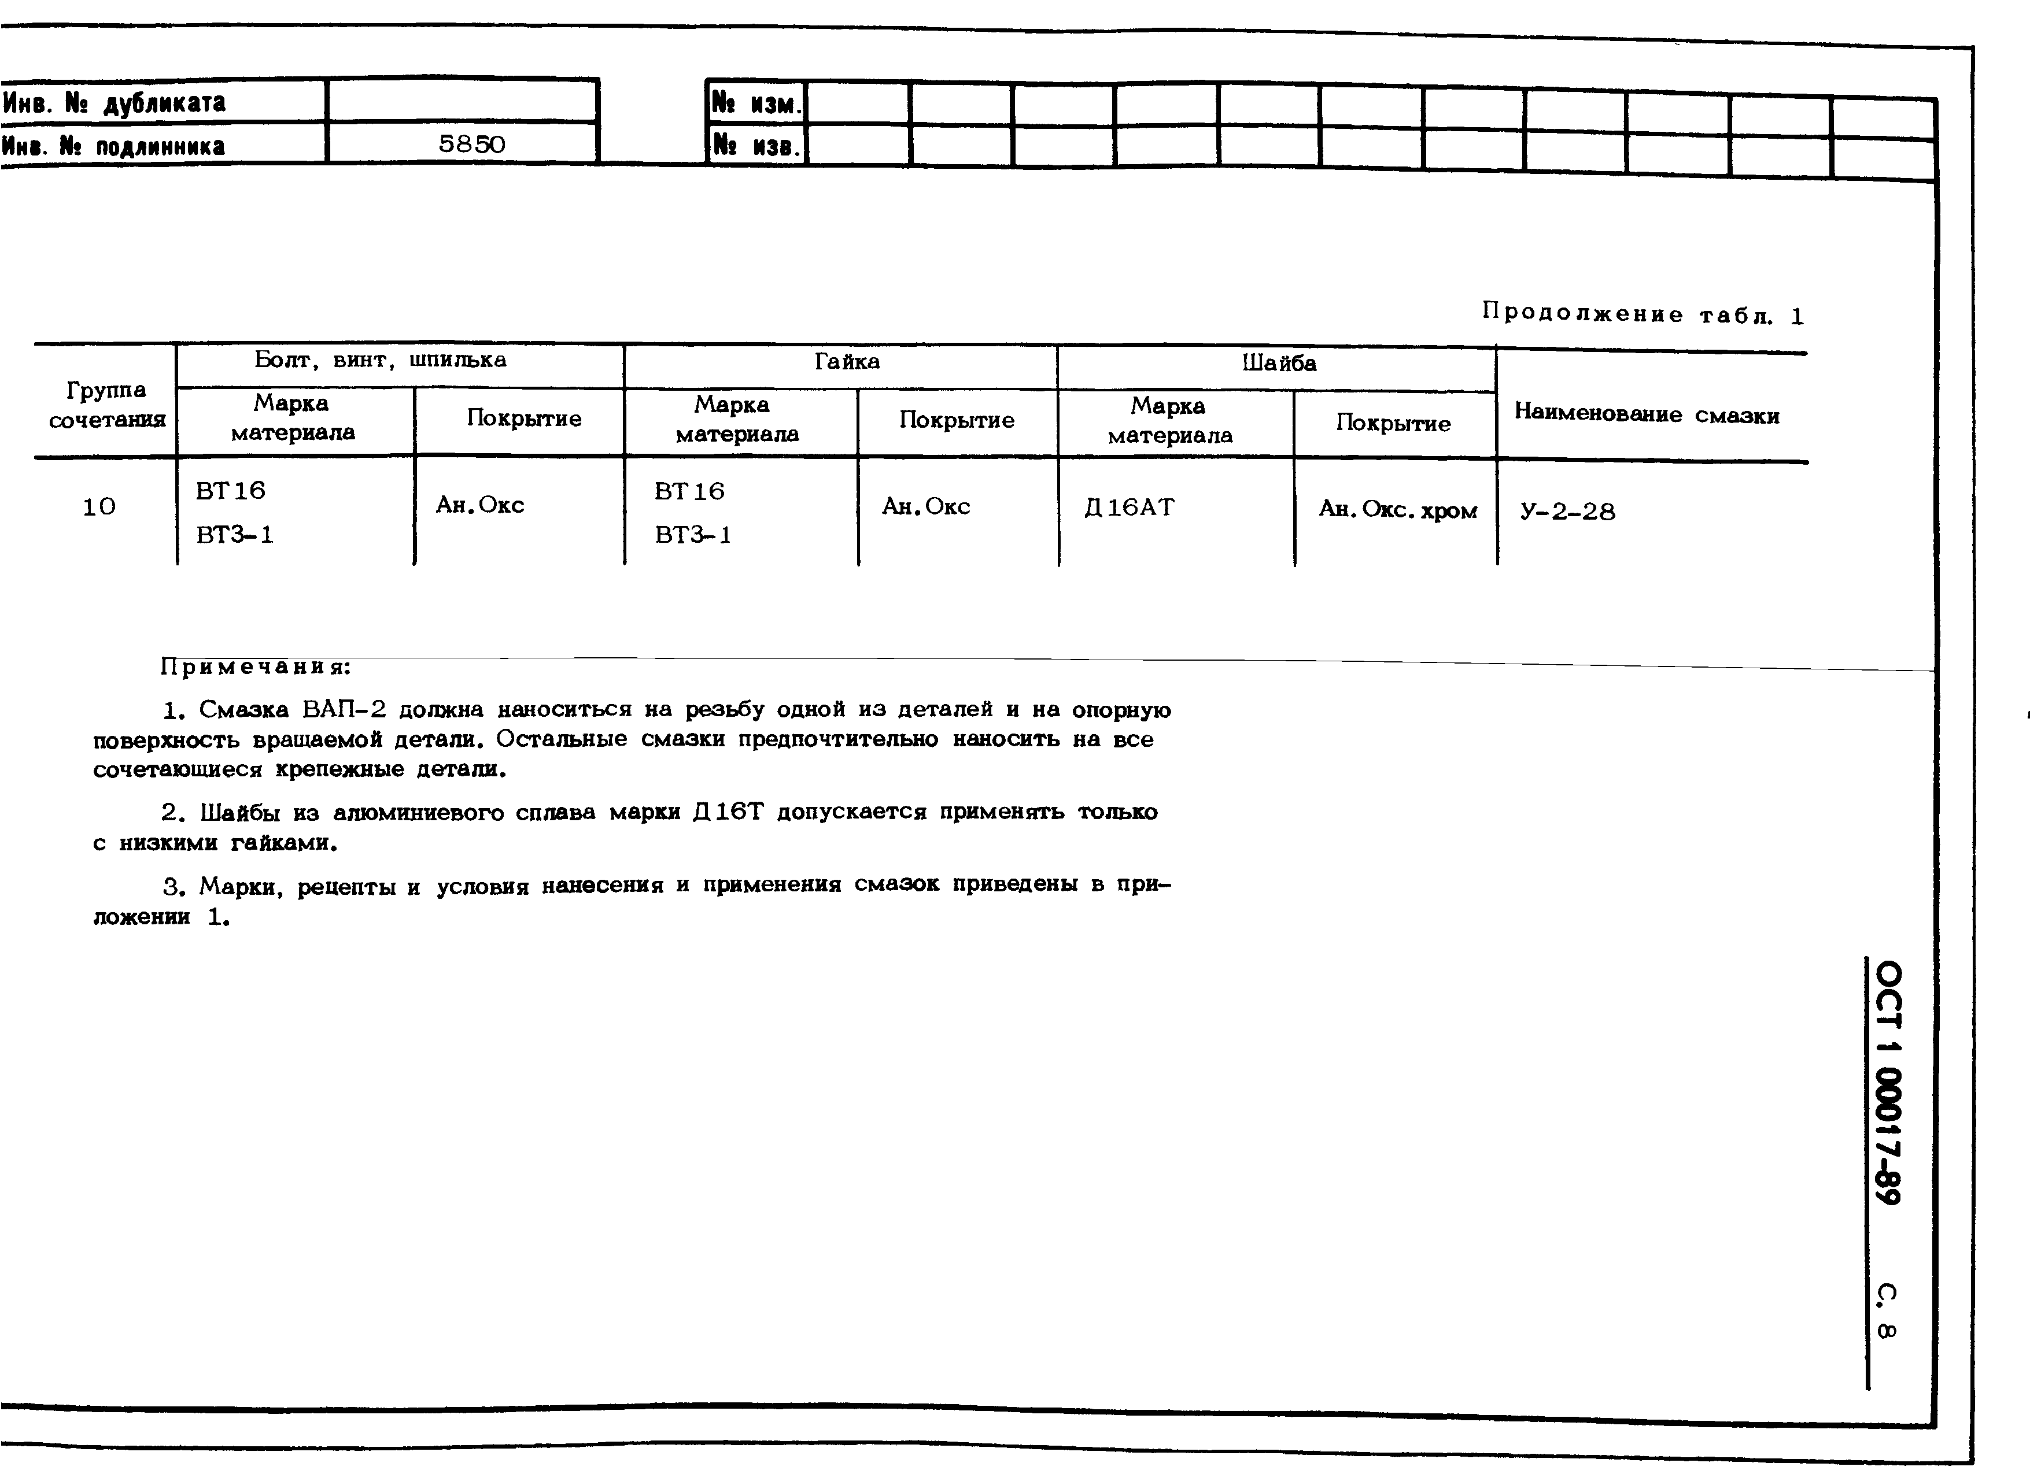

10 ВТ 16 Ан.Окс ВТ 16 Ан.Окс Д16АТ Ан. Оке. хром У-2-28 ВТЗ-1 ВТЗ-1

Примечания:

1. Смазка ВАП-2 должна наноситься на резьбу одной из деталей и на опорную поверхность вращаемой детали. Остальные смазки предпочтительно наносить на все сочетающиеся хрепежные детали.
2. Шайбы из алюминиевого сплава марки Д16Т допускается применять только с низкими гайками.
3. Марки, рецепты и условия нанесения и применения смазок приведены в при­ ложении 1.

**ОСТ 1 00017-89**

О

Оо

**ОСТ 1 00017-89** С. 9

* 1. Максимальное осевое усилие затяжки *Рт а х* по условию прочности крепеж­ ных деталей при сборке не должно превышать:

1. для высоких гаек с болтами, винтами с нормальной высотой гоftловки или

шпильками

***Рт а х * « , Рр р ’* ( 1)**

1. для низких гаек с болтами, винтами с нормальной высотой головки или шпильками

*рт а г * Я “ * , Ъ р -* <2)

1. для высоких гаек с болтами с конструктивно ослабленными головками

***Ртах * « 1 *о Рр.р*** ’

**( 3)**

1. для низких гаек с болтами, винтами с конструктивно ослабленными голов-

ками

при *6 5*

при *К д < 0 ,6S*

*Р****max*** ***к , кс рр.р ■***

(4)

(5)

где *Рт а х* - максимальное усилие затяжки, кН;

*Рр* - расчетное разрушающее усилие на растяжение болтов, винтов с нор­ мальной высотой головки и шпилек по действующим отраслевым до­ кументам, кН;

*Кд -* отношение ^ болтов, винтов с конструктивно ослабленными голов­ ками к *Рр р* болтов, винтов с нормальной высотой головки;

АГ - коэффициент максимально допустимого усилия затяжки в зависимос­ ти от группы сочетаний, приведенный в табл. 2

Таблица 2

Марка Тип Коэффициент *К i* для групп сочетаний

винта и шпильки гайки 1 2 3 4 5 6 7 8 9 10

3dtrCA 16ХСН

40ХН2МА

38ХА

07Х16Н6

14Х17Н2

Высокая 0 ,70 0,68 0,66 0,63 0,59 0,55 0,50 0,45 0,40 0,35

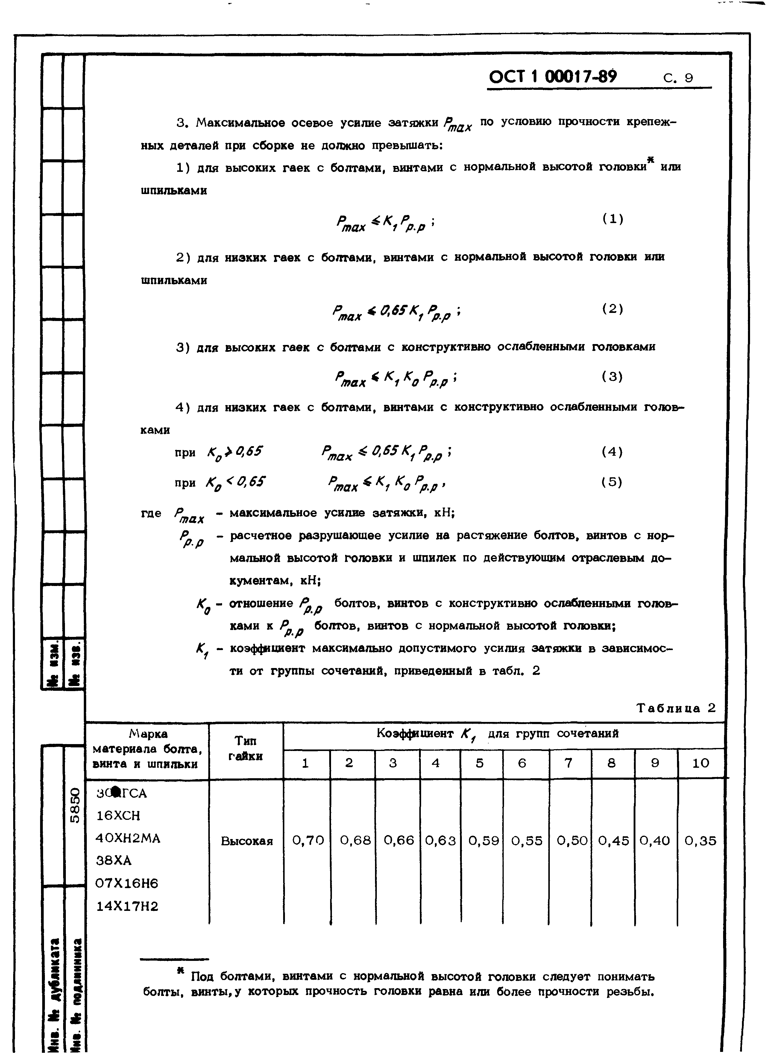

Инг Ife дубликата М« изм.

Ии». И* подлинника

5850 И» из».

* Под болтами, винтами с нормальной высотой головки следует понимать болты, винты, у которых прочность головки равна или более прочности резьбы.

**ОСТ 1 00017-89** с. **1 0**

Марка материала болта,

|  |  |  |  |  |  |  |  |  |  |  |
| --- | --- | --- | --- | --- | --- | --- | --- | --- | --- | --- |
| винта и шпильки | гайки | 1 | 2 | 3 | 4 | 5 6 | 7 | 8 | 9 | 10 |
| 10X11H23T3MP |  |  |  |  |  |  |  |  |  |  |
| 13X11Н2В2МФ |  |  |  |  |  |  |  |  |  |  |
| ВТ 16 |  |  |  |  |  |  |  |  |  |  |
| ВТЗ-1  Углеродистые | Высокая | 0,70 | 0,68 | 0,66 | 0,63 | 0,59 0,55 | 0,50 | 0,45 | 0,40 | 0,35 |
| стали |  |  |  |  |  |  |  |  |  |  |
| ЛС59-1Т |  |  |  |  |  |  |  |  |  |  |

Тип

Продолжение табл. 2 Коэффициент *К 1* для групп сочетаний

-

|  |  |  |  |  |  |  |  |  |  |  |
| --- | --- | --- | --- | --- | --- | --- | --- | --- | --- | --- |
| 30ХГСН2А | Высокая | 0,70 | 0,68 | 0,66 | - | - | - | - | - | - |
| Д1Т | и низкая |  |  |  |  |  |  |  |  |  |

Расчетное разрушающее усилие на растяжение болтов, не нормируемое в дей­ ствующих отраслевых документах, следует рассчитывать:

1. для болтов из латуни ЛС59-1 по пределу прочности на растяжение *Cfg*

материала;

1. для болтов из стали ЗОХГСН2А по предельно допустимому длительно дей- ствуюшему растягивающему напряжению, равному 450 МПа (45 кгс/мм **2**).
   1. Значение крутящего момента на ключе *(М )* в ньютон-метрах вычисляется по формуле

*М = t<2 Кs Рт а л ,*

**( 6)**

где *К2* - коэффициент пропорциональности крутящего момента и осевого усилия затяжки, приведенный в табл. 3;

*K j* - поправочный коэффициент в зависимости от формы вращаемой детали, приведенный в табл. 4.

Резьба болта,

Коэффициент *К2* для групп сочетаний

Таблица 3

|  |  |  |  |  |  |  |  |  |  |  |
| --- | --- | --- | --- | --- | --- | --- | --- | --- | --- | --- |
| винта и шпил | ьки 1 | 2 | 3 | 4 | 5 | 6 | 7 | 8 | 9 | 10 |
| М4 | 0,34 | 0,42 | 0,51 | 0,63 | 0,76 | 0,93 | 1.14 | 1,38 | 1,69 | 2,06 |
| М5 | 0,41 | 0,50 | 0,61 | 0,74 | 0,91 | 1,11 | 1,35 | 1,65 | 2,01 | 2,45 |
| Мб | 0,49 | 0,60 | 0,73 | 0,89 | 1,09 | 1,33 | 1,62 | 1,98 | 2,41 | 2,94 |
| М8 | 0,64 | 0,78 | 0,95 | 1,16 | 1,42 | 1,73 | 2,11 | 2,57 | 3,14 | 3,83 |
| М10 | 0,77 | 0,94 | 1,15 | 1,40 | 1,71 | 2,08 | 2,54 | 3,10 | 3,78 | 4,61 |
| М12х1,5 | 0,89 | 1,08 | 1,32 | 1,61 | 1,96 | 2,39 | 2,92 | 3,56 | 4,34 | 5,30 |
| М14х1,5 | 1,00 | 1,22 | 1,49 | 1,82 | 2,22 | 2,70 | 3,30 | 4,02 | 4,91 | 5,99 |

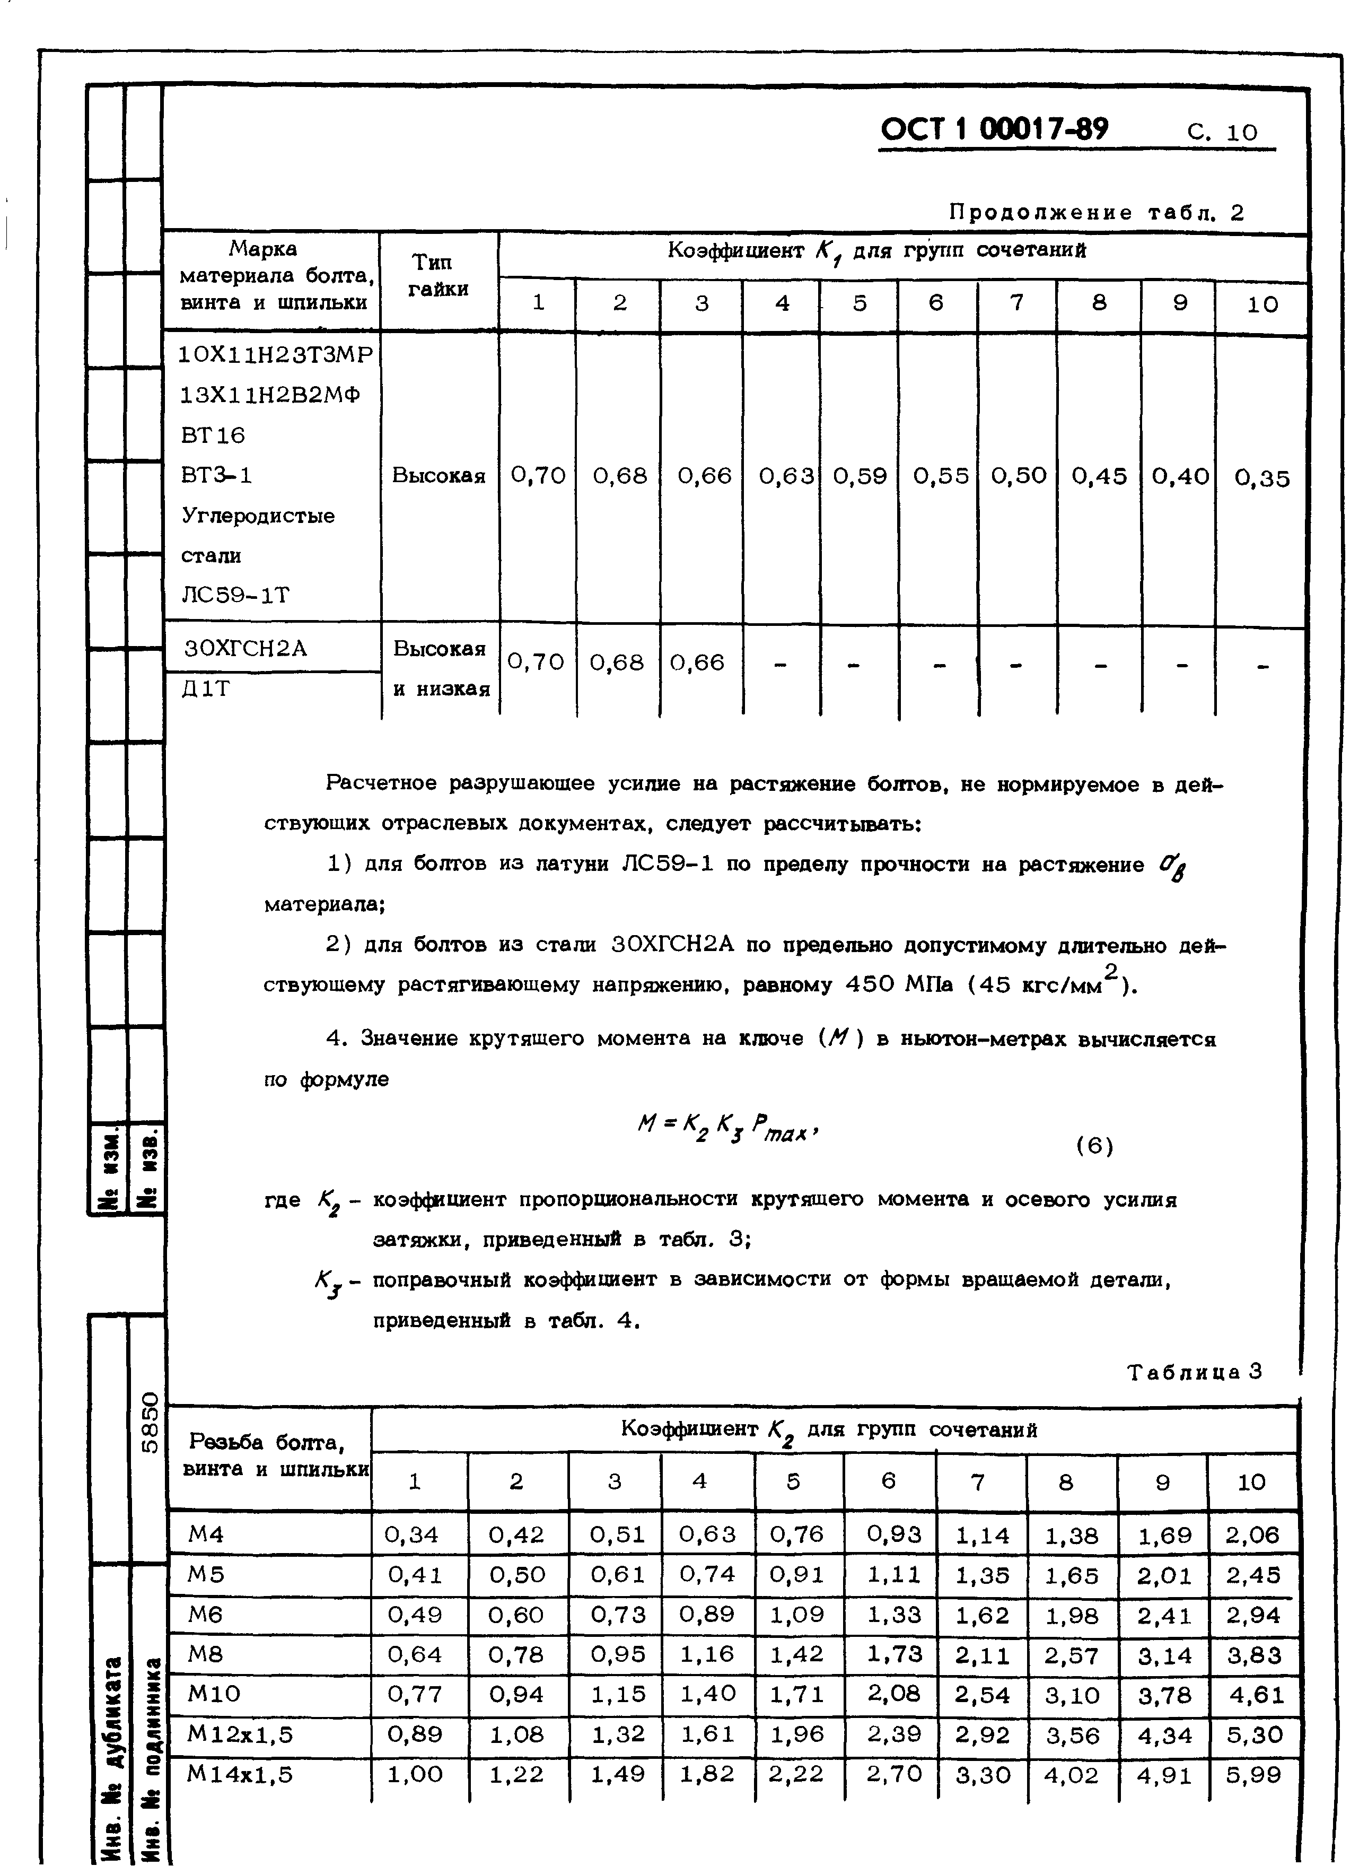

И н в . N t д у б л и к а т а H i и з м .

И н в . N t п о д л и н н и к а 5850 N t и з в .

**ОСТ 1 00017-89** с. **1 1**

Резьба болта,

Продолжение табл. 3 Коэффициент *К 2* для групп сочетаний

|  |  |  |  |  |  |  |  |  |  |  |
| --- | --- | --- | --- | --- | --- | --- | --- | --- | --- | --- |
| винта и шпильки 1 | | 2 | 3 | 4 | 5 | 6 | 7 | 8 | 9 | 10 |
| М16x1,5 | 1Д 2 | 1,37 | 1,67 | 2,04 | 2,49 | 3,04 | 3,70 | 4,52 | 5.51 | 6.72 |
| М18x1,5 | 1.24 | 1,51 | 1,84 | 2,25 | 2,74 | 3,35 | 4,08 | 4,98 | e.OTL | 7 ,4 1 - |
| М20х1,5 | 1,37 | 1,67 | 2,04 | 2,49 | 3,03 | 3,70 | 4,51 | 5,51 | 6,72 | 8,20 |
| М22х1,5 | 1,48 | 1,80 | 2,20 | 2,68 | 3,27 | 3,99 | 4,86 | 5,93 | 7,24 | 6,83 |
| М24х1,о | 1,61 | 1,97 | 2,40 | 2,93 | 3,58 | 4,36 | 5,32 | 6,50 | 7,92 | 9.67 |

Примечание. Значения при сочетаниях с самохонтряшимися гайками ис­ пользовать только для усилий затяжки примерно равных *Рт а х >*

Деталь, вращаемая при сборке

Форма гайки или головки болта, винта

Таблица 4 Коэффициент

Гайка Шестигранная

Все, кроме потайных и полу-

потайных

Болт, винт Потайная и полупотайная го­

1,00

ловка с углом 120° 1,15 Потайная и полупотайная го­

ловка с углом 90° 1,30

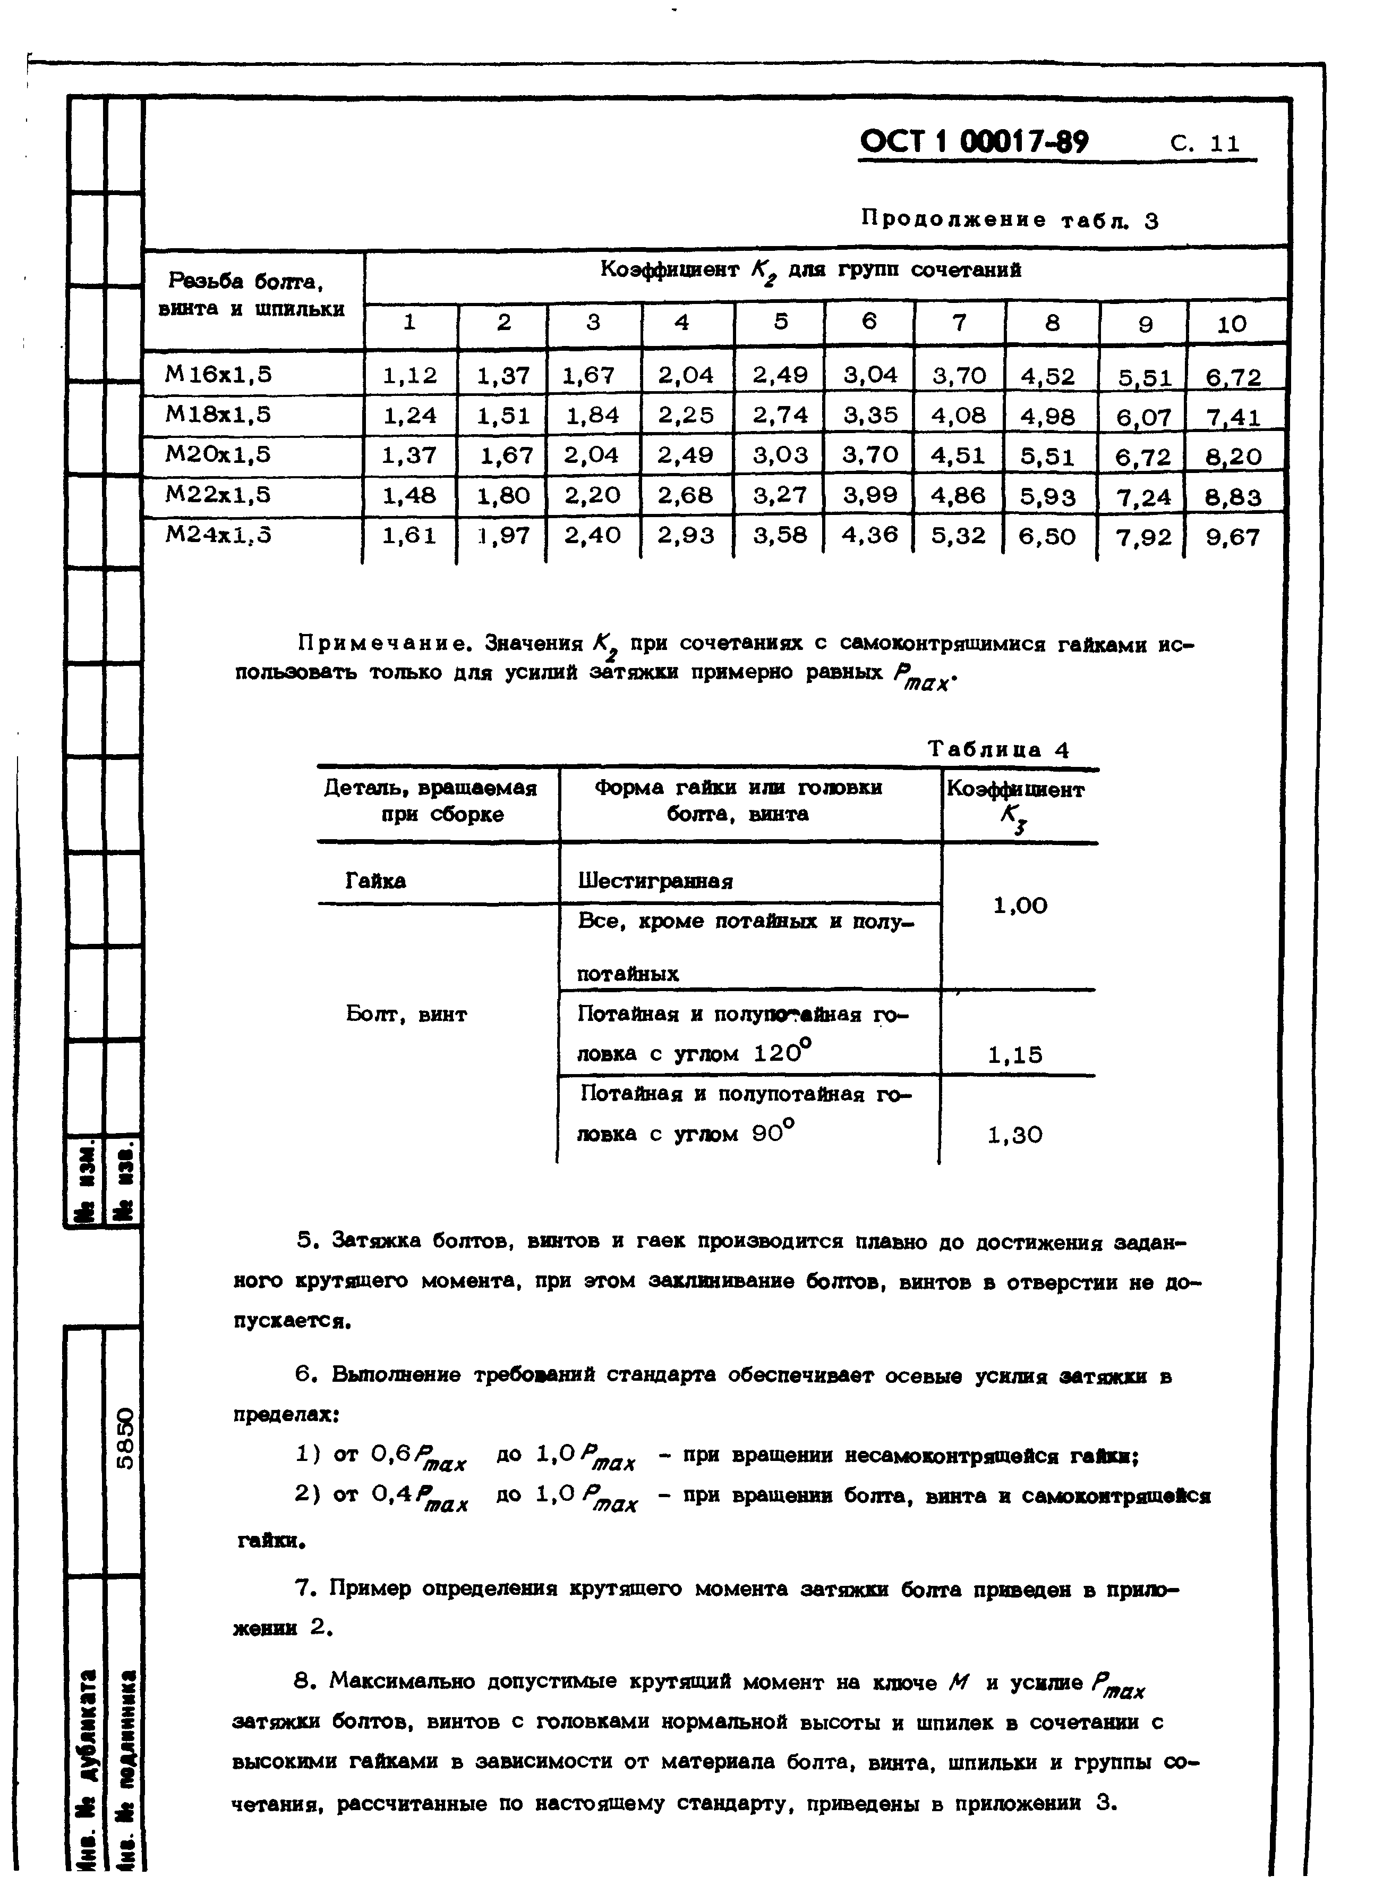

<• я

«■ *Ж*

*ш ж*

* 3

*ш*

* *л*

*ж т*

* 1. Затяжка болтов, винтов и гаек производится плавно до достижения задан­ ного крутящего момента, при этом заклинивание болтов, винтов в отверстии не до­ пускается.
  2. Выполнение требований стандарта обеспечивает осевые усилия затяжки в пределах:

5850

|

1. от 0 ,6 *Рт а х* до 1,0 *рт а х* - при вращении несамоконтрящейся гайки;
2. от 0,4 *Рю ах* до 1,0 *Рт а х* - при вращении болта, винта и самокоитряшейся гайки.
   1. Пример определения крутящего момента затяжки болта приведен в прило­ жении 2.
   2. Максимально допустимые крутящий момент на ключе *М* и усилие *Рт а х* затяжки болтов, винтов с головками нормальной высоты и шпилек в сочетании с высокими гайками в зависимости от материала болта, винта, шпильки и группы со­ четания, рассчитанные по настоящему стандарту, приведены в приложении 3.

1

**ОСТ 1 00017-89 С. 12**

**ПРИЛОЖЕНИЕ 1**

**Справочное**

**МАРКИ, РЕЦЕПТЫ И УСЛОВИЯ НАНЕСЕНИЯ И ПРИМЕНЕНИЯ СМАЗОК**

**Наименование смазки**

**Таблица 5 Марка, ТУ или реиепт смазки Способ нанесзпя Условия применения**

**Минеральное масло**

**Петролатум ПС ОСТ 38 01117**

**Смазка ПВК ГОСТ 19537 Смазка АМС-3 ГОСТ 2712**

**Кистью шв окуиаииом в горячем виде при температуре 7 0 - 90 °С**

**До температуры окру­ жающей среды 100 °С**

**Смазка ВАЛ-2 ВАП-2 по действующим от­ Пульверизатором с пос­ До температуры окру­**

**раслевым документам**

**ледующей горячей суш­ кой. Толщина слоя**

**1 0 -1 5 мкм**

**жающей среды 300 °С Допускается примене­ ние в среде топлива**

**Грунтовка ФЛ-086**

**ГОСТ 16302 В сыром виде кистью или окунанием**

**До температуры окру­ жающей среды**

**+225 °С**

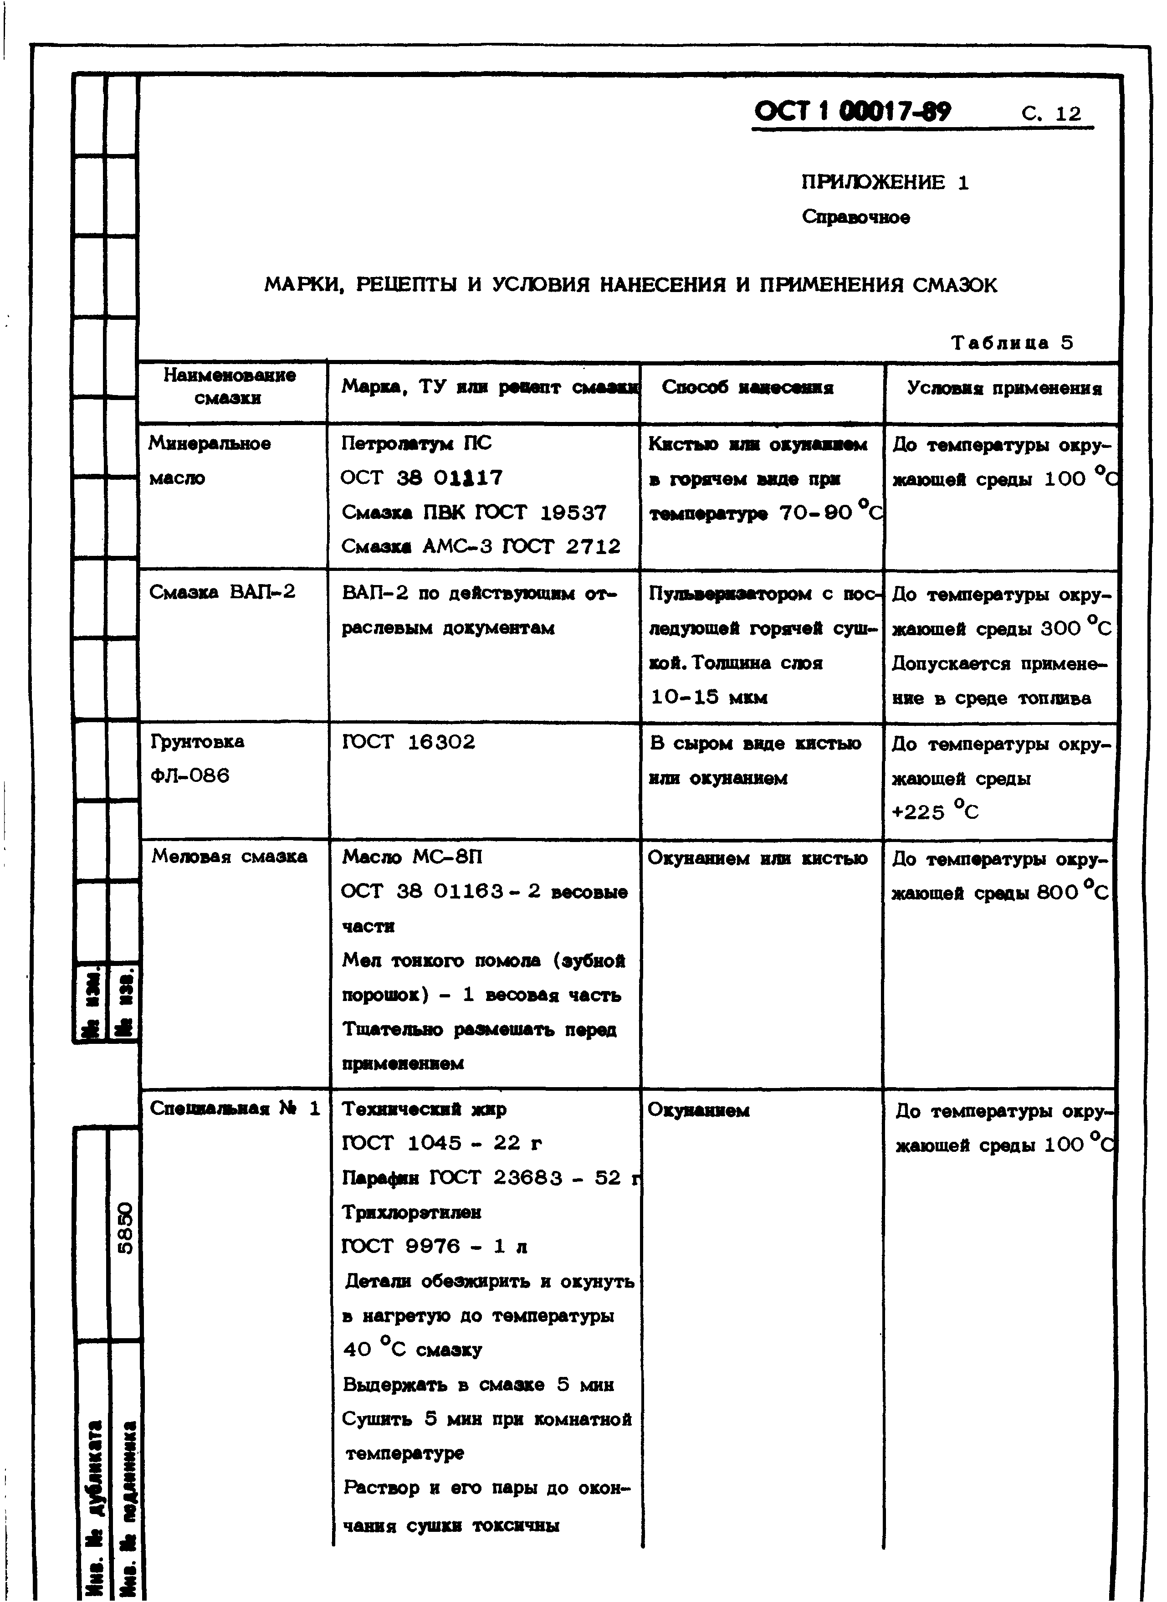**Меловая смазка**

**1**

**а**

**L i**

**Специальная N 1**

*ч Л*

**Масло МС-8П**

**ОСТ 38 01163 - 2 весовые части**

**Мел тонкого помола (зубной порошок) - 1 весовая часть Тщательно размешать перед применением**

**Технический жир ГОСТ 1045 - 22 г**

**Парафин ГОСТ 23683 - 52 г Трихлорэтилен**

**ГОСТ 9976 - 1 л**

**Детали обезжирить и окунуть в нагретую до температуры 40 °С смазку**

**Выдержать в смазке 5 мин Сушить 5 мин при комнатной температуре**

**Раствор и его пары до окон­ чания сушки токсичны**

**Окунанием или кистью До температуры окру­**

**жающей среды 800 °С**

**Окунанием До температуры окру­ жающей среды 100 °С**

**ОСТ 1 00017-89 С. 13**

**Наименование Марка, ТУ или рецепт смазки Герметики:**

**смазки**

**УТ-32НТ У30МЭС-5М 51Г-9**

**ВГФ-4-8 По действующим отраслевым**

> Л Ю С О ы H w

1 9 v v

**П родолж ение та б л . 5**

<1 j 1a

**ВИКСИНТ У-2-28НТ**

**Анаэробная композиция ВАК-1Ф**

**документам**

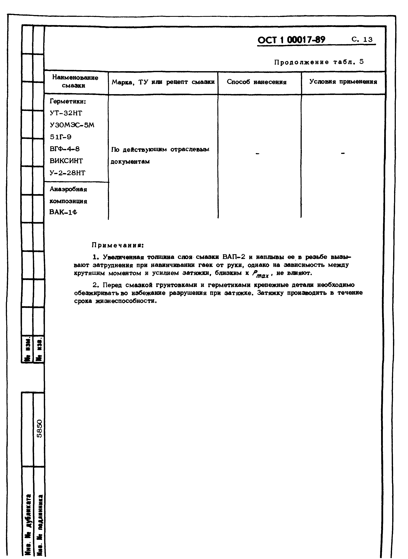

**еиииитгУои *щ* чиц**

eiBNNirfAV «к аии

Hi **изм.**

**Примечания:**

1. **Увеличенная толщина слоя смазки ВАП-2 и наплывы ее в резьбе вызы­ вают затруднения при навинчивании гаек от руки, однако на зависимость между крутящим моментом и усилием затяжки, близким к *Р*т а х , не влияют.**
2. **Перед смазкой грунтовками и герметиками крепежные детали необходимо обезжиривать во избежание разрушения при затяжке. Затяжку производить в течение срока жизнеспособности.**

## S

Ж

**0 S 89**

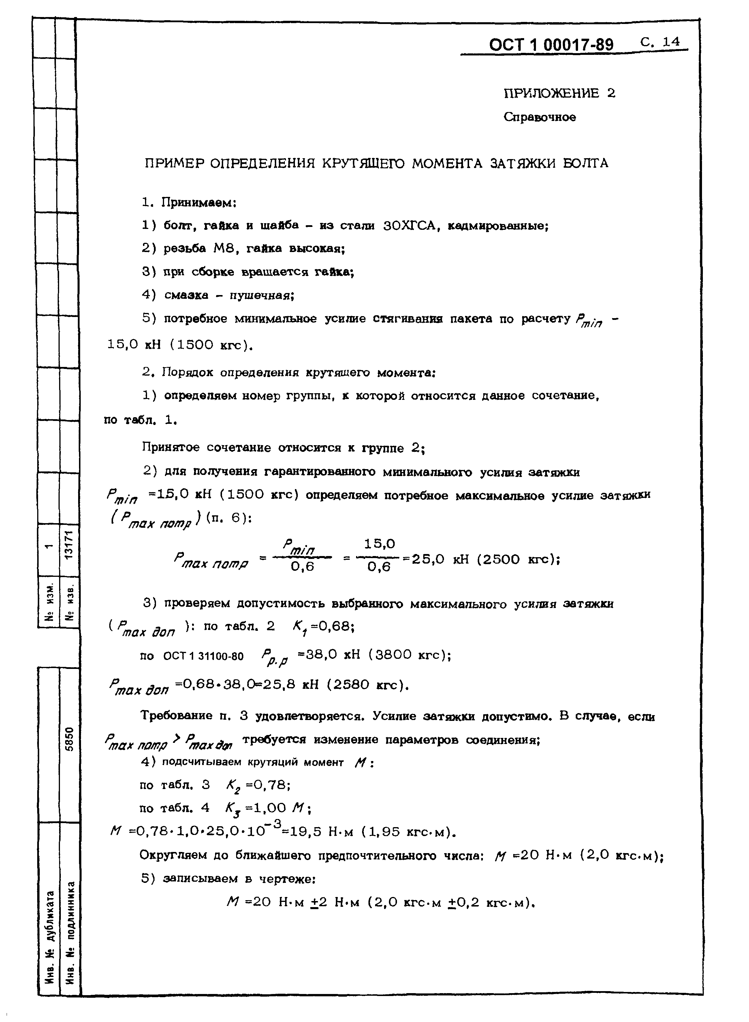ОСТ 1 00017-89 с. 14

**Инв. № дубликата**

**Инв. Ns подлинника**

Ns изм.

N° изв.

1

13171

5850

ПРИЛОЖЕНИЕ 2

Справочное

ПРИМЕР ОПРЕДЕЛЕНИЯ КРУТЯЩЕЮ МОМЕНТА ЗАТЯЖКИ БОЛТА

1. Принимаем:

1. болт, гайка и шайба - из стали ЗОХГСА, кадмированные;
2. резьба М8, гайка высокая;
3. при сборке вращается гайка;
4. смазка - пушечная;
5. потребное минимальное усилие стягивания пакета по расчету *Рт -п -*

15,0 кН (1500 кгс).

2, Порядок определения крутящего момента;

1. определяем номер группы, к которой относится данное сочетание, по табл. 1.

Принятое сочетание относится к группе 2;

1. для получения гарантированного минимального усилия затяжки

*Pm in* =15,0 кН (1 5 0 0 кгс) определяем потребное максимальное усилие затяжки

*^ /С'm ax п о тр* ^ п* ®):

*Рт / п* 13,0

*Рт а х п о т р ~* о,6 o f6 ^ (2500 кгс);

1. проверяем допустимость выбранною максимального усилия затяжки

*{Рта х доп* По табп* 2 V 0 ’68 *

по **о с п** 31100-80 *Рр* р**=38,0** кН **(3800** кгс);

*Рт а х д о п* = 0,68.38,0= 25,8 кН (2580 кгс).

Требование п. 3 удовлетворяется. Усилие затяжки допустимо. В случае, если

*Рт а х потр > рта хдоп* тРвбУется изменение параметров соединения;

**4 ) подсчитываем крутяций момент *М* :**

по табл. 3 *К2* =0,78;

по табл. 4 /^ = 1 ,0 0 *М *

*М* =0,78* 1 ,0 » 25 ,0 '10 _3=19,5 Н-м (1,95 кгс-м).

Округляем до ближайшею предпочтительною числа; *М* =20 Н-м (2,0 кгс.м);

5) записываем в чертеже:

*М* =20 Н-м +2 Н-м (2,0 кгс-м ±0,2 кгс-м).

И м * . H i д у б л и к а т а Г N i и м .

И и * . И * п о д л и н н и к а | 5650 N t и з * .

**F**

МАКСИМАЛЬНО допустимые КРУТЯЩИЙ МОМЕНТ НА КЛЮЧЕ *М*

И УСИЛИЕ *Рт а к* ЗАТЯЖКИ БОЛТОВ, ВИНТОВ С ГОЛОВКАМИ НОРМАЛЬНОЙ ВЫСОТЫ

И ШПИЛЕК В СОЧЕТАНИИ С ВЫСОКИМИ ГАЙКАМИ В ЗАВИСИМОСТИ ОТ МАТЕРИАЛА БОЛТА, ВИНТА, ШПИЛЬКИ И ГРУППЫ СОЧЕТАНИЯ

Таблица 6

Группа сочетания 1

Резьба

ЗОХГСА 16ХСН

40ХН2МА

ВТ16 ВТЗ-1

30ХГСН2А 38ХА Д1Т

*М* , Н-м *рт а х '* кН *М* , Н-м *Pпmаnхv’,* кН

*М ,* Н-м *рт а х '* кН //, Н-м *Ря„гпахг ,* кН

*М .* Н-м *% ах>* кй

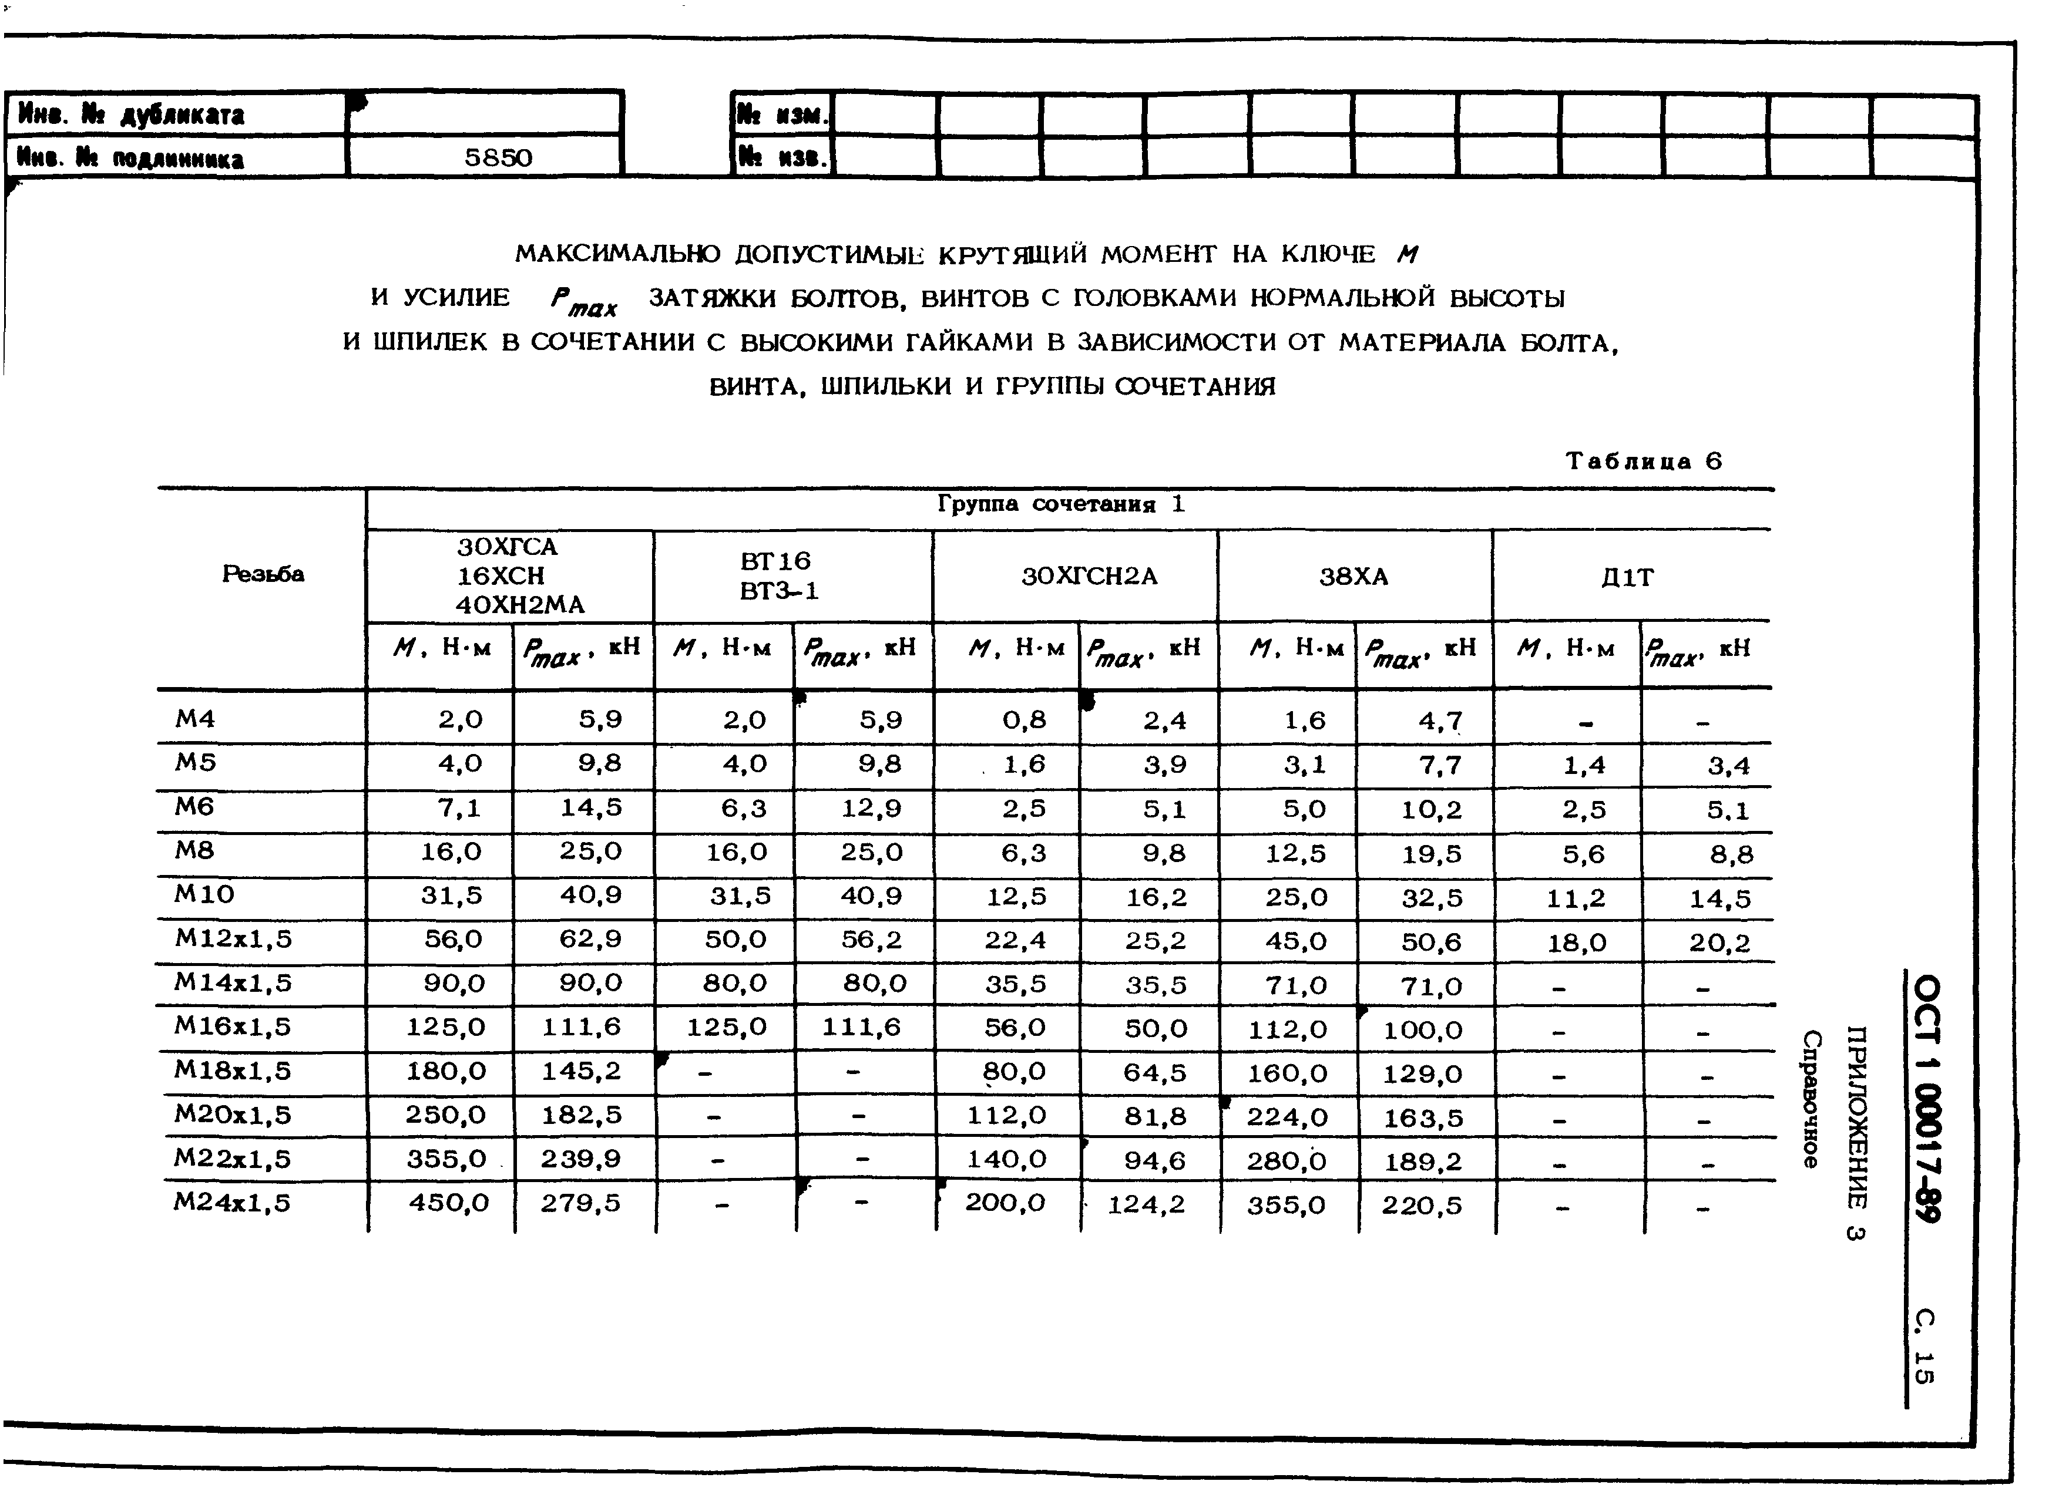

|  |  |  |  |  |  |  |  |  |  |  |  |
| --- | --- | --- | --- | --- | --- | --- | --- | --- | --- | --- | --- |
| М4 | 2,0 | 5.9 | 2,0 | 1  5,9 | 0,8 | *9* | 2,4 | 1.6 | 4,7 | - | - |
| М5 | 4.0 | 9,8 | 4,0 | 9,8 | 1,6 |  | 3,9 | 3.1 | 7.7 | 1.4 | 3.4 |
| Мб | 7,1 | 14,5 | 6,3 | 12,9 | 2,5 |  | 5.1 | 5,0 | 10,2 | 2,5 | 5.1 |
| М8 | 16,0 | 25,0 | 16,0 | 25,0 | 6,3 |  | 9,8 | 12,5 | 19,5 | 5,6 | 8,8 |
| М10 | 31,5 | 40,9 | 31,5 | 40,9 | 12,5 |  | 16,2 | 25,0 | 32,5 | 11,2 | 14,5 |
| М12х1,5 | 56,0 | 62,9 | 50,0 | 56,2 | 22,4 |  | 25,2 | 45,0 | 50,6 | 18,0 | 20,2 |
| М14х1,5 | 90,0 | 90,0 | 80,0 | 80,0 | 35,5 |  | 35,5 | 71,0 | 71,0 | - | - |
| М16х1,5 | 125,0 | 111,6 | 125,0 | 111,6 | 56,0 |  | 50,0 | 112,0 | * 100,0 | - | - |
| М18х1,5 | 180,0 | 145,2 | *W* | - | 80,0 |  | 64,5 | 160,0 | 129,0 | - | - |
| М20х1,5 | 250,0 | 182,5 | *-* | - | 112,0 |  | 81,8 | * 224,0 | 163,5 | − | − |

М22х1,5 355,0 239,9 *-* - 140,0 94,6 280,0 189,2 • 

ПРИЛОЖЕНИЕ 3

М24х1,5 450,0 279,5 *Г* 200,0 124,2 355,0 220,5 - -

ел

Им*. *Ш* дубликата Nl N3M.

Кие. И* подлинника 5850 Nt иза.

Резьба

ЗОХГСА 16ХСН

40ХН2МА

07Х16Н6

Группа сочетания 2

ВТ 16 ВТЗ-1

38ХА

Продолжение табл. 6

10X11Н2 ЗТЗМР 13Х11Н2В2МФ

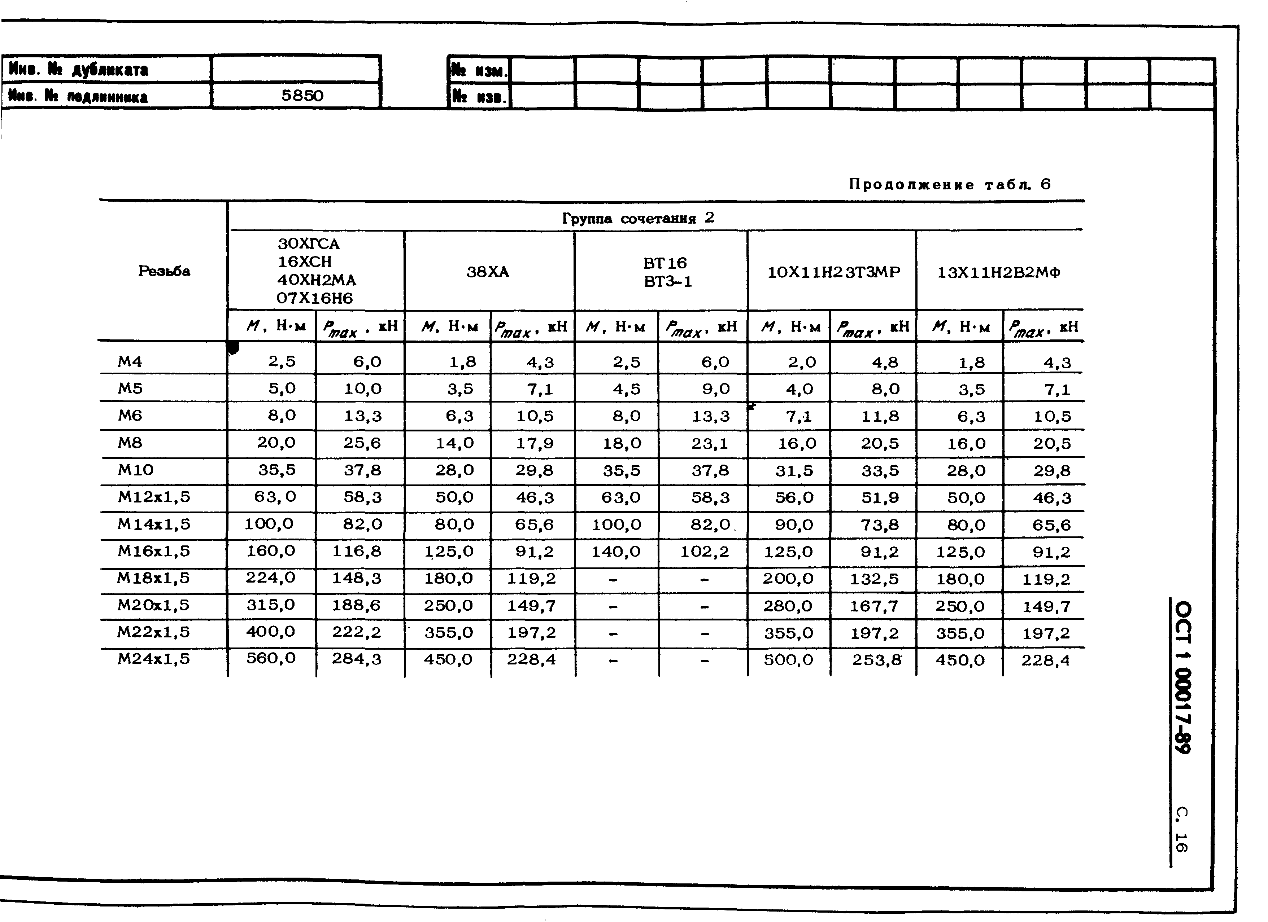*М ,* Н-м *Рт а х* • кН *М,* Н-м *рт а х* • *М ,* Н-м *р/п а х '* кН *М ,* Н-м *Рт а х • М ,* Н-м *Рта х>* кН

**ОСТ 1 000**

|  |  |  |  |  |  |  |  |  |  |  |  |  |
| --- | --- | --- | --- | --- | --- | --- | --- | --- | --- | --- | --- | --- |
| М4 | *9* | 2,5 | 6,0 | 1,8 | 4.3 | 2,5 | 6,0 |  | 2.0 | 4,8 | 1.8 | 4,3 |
| М5 |  | 5,0 | 10,0 | 3,5 | 7,1 | 4,5 | 9,0 |  | 4,0 | 8,0 | 3,5 | 7.1 |
| Мб |  | 8.0 | 13,3 | 6,3 | 10,5 | 8.0 | 13,3 | Г | 7,1 | 11,8 | 6,3 | 10,5 |
| М8 |  | 20,0 | 25,6 | 14,0 | 17,9 | 18,0 | 23,1 |  | 16,0 | 20,5 | 16,0 | 20,5 |
| М10 |  | 35,5 | 37,8 | 28,0 | 29,8 | 35,5 | 37,8 |  | 31,5 | 33,5 | 28,0 | 29,8 |
| М12х1,5 |  | 63,0 | 58,3 | 50,0 | 46,3 | 63,0 | 58,3 |  | 56,0 | 51,9 | 50,0 | 46,3 |
| М14x1,5 |  | 100,0 | 82,0 | 80,0 | 65,6 | 100,0 | 82,0 |  | 90,0 | 73,8 | 80,0 | 65,6 |
| М16х1,5 |  | 160,0 | 116,8 | 1.25,0 | 91,2 | 140,0 | 102,2 |  | 125,0 | 91,2 | 125,0 | 91,2 |
| М18х1,5 |  | 224,0 | 148,3 | 180,0 | 119,2 | - | - |  | 200,0 | 132,5 | 180,0 | 119,2 |
| М20х1,5 |  | 315,0 | 188,6 | 250,0 | 149,7 | - | - |  | 280,0 | 167,7 | 250,0 | 149,7 |
| М22х1,5 |  | 400,0 | 222,2 | 355,0 | 197,2 | - | - |  | 355,0 | 197,2 | 355,0 | 197,2 |
| М24х1,5 |  | 560,0 | 284,3 | 450,0 | 228,4 | - | - |  | 500,0 | 253,8 | 450,0 | 228,4 |

И и * . N t д у б л и к а т а N t и з м .

Nn b . N t п о д л и н н и к а 5 8 5 0 N t и э в .

П р о д о л ж е н и е т а б л . 6

Группа сочетания 2 Группа сочетания 3

Резьба

ЗОХГСН2А

ЗОХГСА 16ХСН

4 0 ХН 2 МА

0 7 Х 1 6 Н 6

3 8 ХА В Т 1 6

ВТЗ -1

Сталь 4 5

Сталь 2 5

*М,* Н-м *Рт а х* • кН *М* , Н-м W кН *М,* Н-м *Р/т****7****„а„х,1*кН

*М,* Н м *рт а х ’* кН *М,* Н-м /*/п*\**а*,*х’* кН

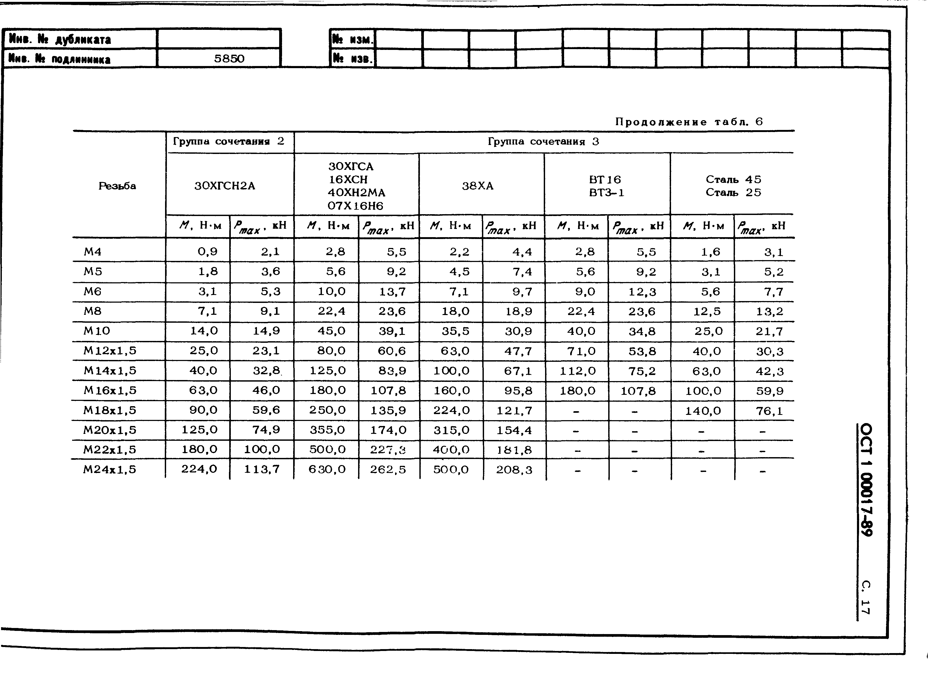

|  |  |  |  |  |  |  |  |  |  |  |
| --- | --- | --- | --- | --- | --- | --- | --- | --- | --- | --- |
| М 4 | 0 , 9 | 2 ,1 | 2 . 8 | 5 , 5 | 2 . 2 | 4 , 4 | 2 , 8 | 5 , 5 | 1 .6 | 3 ,1 |
| М 5 | 1 , 8 | 3 .6 | 5 , 6 | 9 .2 | 4 , 5 | 7 , 4 | 5 ,6 | 9 , 2 | 3 ,1 | 5 , 2 |
| М б | 3 .1 | 5 , 3 | 1 0 , 0 | 1 3 , 7 | 7 . 1 | 9 , 7 | 9 , 0 | 1 2 , 3 | 5 ,6 | 7 . 7 |
| М 8 | 7 ,1 | 9 , 1 | 2 2 , 4 | 2 3 , 6 | 1 8 , 0 | 1 8 ,9 | 2 2 , 4 | 2 3 , 6 | 1 2 , 5 | 1 3 , 2 |
| М 1 0 | 1 4 , 0 | 1 4 , 9 | 4 5 , 0 | 3 9 , 1 | 3 5 , 5 | 3 0 , 9 | 4 0 , 0 | 3 4 , 8 | 2 5 , 0 | 2 1 , 7 |
| М 1 2 x 1 , 5 | 2 5 , 0 | 2 3 , 1 | 8 0 , 0 | 6 0 , 6 | 6 3 , 0 | 4 7 . 7 | 7 1 , 0 | 5 3 , 8 | 4 0 , 0 | 3 0 , 3 |
| М 1 4 x 1 , 5 | 4 0 , 0 | 3 2 , 8 | 1 2 5 , 0 | 8 3 , 9 | 1 0 0 , 0 | 6 7 , 1 | 1 1 2 , 0 | 7 5 , 2 | 6 3 , 0 | 4 2 , 3 |
| М 1 б х 1 , 5 | 6 3 , 0 | 4 6 , 0 | 1 8 0 , 0 | 1 0 7 , 8 | 1 6 0 , 0 | 9 5 , 8 | 1 8 0 , 0 | 1 0 7 , 8 | 1 0 0 , 0 | 5 9 , 9 |
| М 1 8 х 1 , 5 | 9 0 , 0 | 5 9 , 6 | 2 5 0 , 0 | 1 3 5 , 9 | 2 2 4 , 0 | 1 2 1 , 7 | - - 1 4 0 , 0 | | | 7 6 , 1 |
| М 2 0 х 1 , 5 | 1 2 5 , 0 | 7 4 , 9 | 3 5 5 , 0 | 1 7 4 , 0 | 3 1 5 , 0 | 1 5 4 , 4 | - - - | | | - |
| М 2 2 х 1 , 5 | 1 8 0 , 0 | 1 0 0 , 0 | 5 0 0 , 0 | 2 2 7 , 3 | 4 0 0 , 0 | 1 8 1 , 8 | - - - | | | - |
| М 2 4 х 1 , 5 | 2 2 4 , 0 | 1 1 3 , 7 | 6 3 0 , 0 | 2 6 2 . 5 | 5 0 0 , 0 | 2 0 8 . 3 | - - - | | | - |

О

**ОСТ 1 00017-89**

м

~4

Ии>. Ns дубликата Ns N3M.

Имг Ns подлинника 5850 Ns азв.

Резьба

Продолжение табл. 6

Группа сочетания 3 Группа оочетания 4 14Х17Н2 10X11H23T3MP 13Х11Н2В2МФ 30ХГСН2А ВТ16

ВТЗ-1

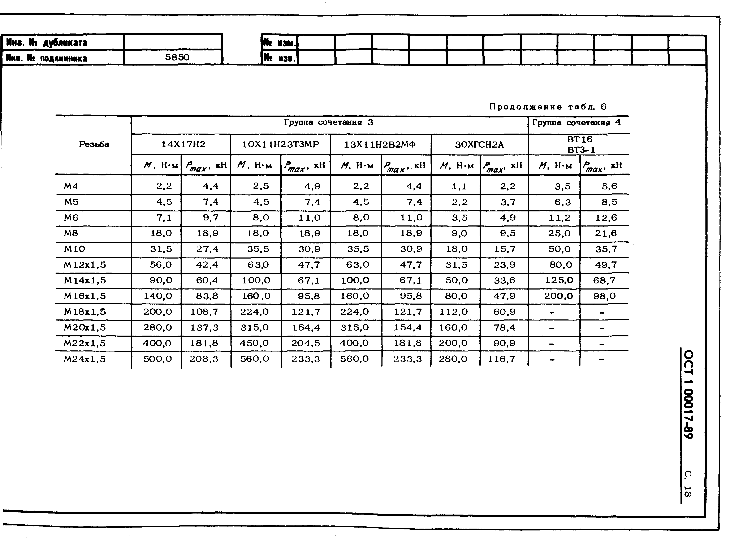*М ,* Н-м *Р/пах* • *М* , Н-м *Рт „ „ %*кН *М,* Н-м *Рт ях-** М ,* Н-м *Рлтшаых,* кН *М ,* Н-м *Рлтш-х„*,* кН

|  |  |  |  |  |  |  |  |  |  |  |
| --- | --- | --- | --- | --- | --- | --- | --- | --- | --- | --- |
| М4 | 2,2 | 4,4 | 2,5 | 4,9 | 2.2 | 4,4 | 1,1 | 2,2 | 3,5 | 5,6 |
| М5 | 4,5 | 7,4 | 4,5 | 7,4 | 4,5 | 7,4 | 2,2 | 3.7 | 6,3 | 8.5 |
| Мб | 7.1 | 9,7 | 8,0 | 11,0 | 8,0 | и . о | 3,5 | 4.9 | 11.2 | 12,6 |
| М8 | 18,0 | 18,9 | 18,0 | 18,9 | 18,0 | 18,9 | 9,0 | 9,5 | 25,0 | 21,6 |
| М10 | 31,5 | 27,4 | 35,5 | 30,9 | 35,5 | 30,9 | 18,0 | 15,7 | 50,0 | 35,7 |
| М12x1,5 | 56,0 | 42,4 | 63,0 | 47.7 | 63,0 | 47,7 | 31,5 | 23,9 | 80,0 | 49,7 |
| М14х1,5 | 90,0 | 60,4 | 100,0 | 67,1 | 100,0 | 67,1 | 50,0 | 33,6 | 125,0 | 68,7 |
| М16x1,5 | 140,0 | 83,8 | 160,0 | 95,8 | 160,0 | 95,8 | 80,0 | 47,9 | 200,0 | 98,0 |
| М18x1,5 | 200,0 | 108,7 | 224,0 | 121,7 | 224,0 | 121.7 | 112,0 | 60,9 | - | - |
| М20х1,5 | 280,0 | 137,3 | 315,0 | 154,4 | 315,0 | 154,4 | 160,0 | 78,4 | - | - |
| М22х1,5 | 400,0 | 181,8 | 450,0 | 204.5 | 400,0 | 181,8 | 200,0 | 90,9 | - | - |
| М24х1,5 | 500,0 | 208,3 | 560,0 | 233,3 | 560,0 | 233,3 | 280,0 | 116,7 | - | - |

О

**ОСТ 1 00017-89**

Оо

И н в . H i д у б л и к а т а N l ИМ. ]

П и в . N t п о д л и н н и к а 5850 И * и з в . **I**

ЗОХГСА

Продолжение табл. 6

Группа сочетания 4

Резьба

16ХСН

07Х16Н6

14Х17Н2 10X11H23T3MP 1ЗХ11Н2В2МФ

*М ,* Н-м *Рт а к* ' кН *М,* Н-м *Рт а х '* кН *М,* Н-м *Pлmш/JVх*

, кН

*М ,* Н-м *Р/тп й- „к* кН

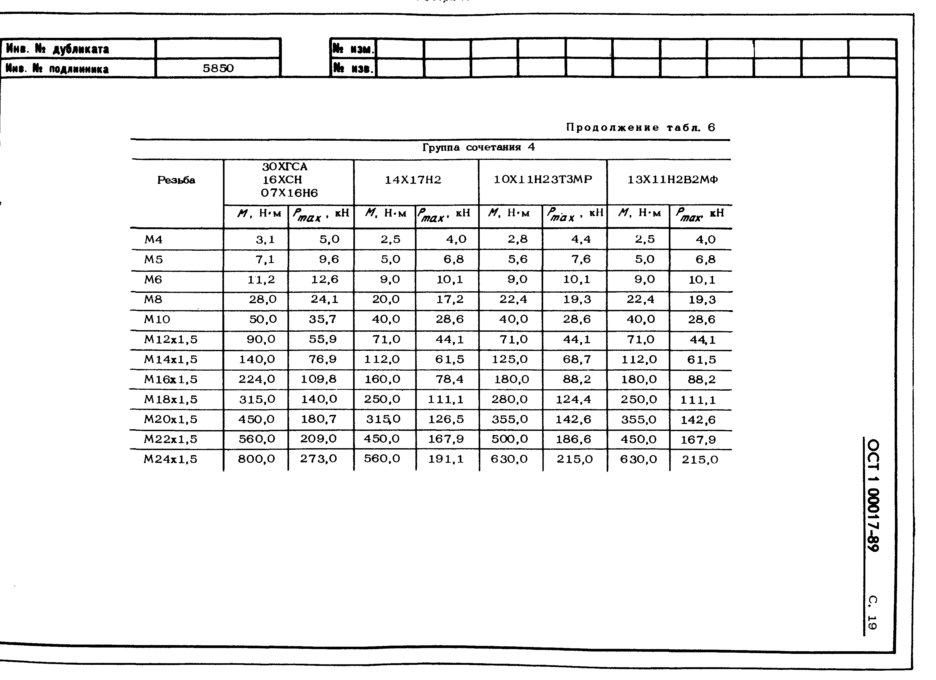

**ОСТ 1 00017-89**

|  |  |  |  |  |  |  |  |  |
| --- | --- | --- | --- | --- | --- | --- | --- | --- |
| М4 | 3.1 | 5,0 | 2.5 | 4,0 | 2,8 | 4,4 | 2,5 | 4,0 |
| М5 | 7.1 | 9,6 | 5,0 | 6,8 | 5,6 | 7,6 | 5,0 | 6,8 |
| Мб | 11,2 | 12,6 | 9,0 | 10,1 | 9,0 | 10,1 | 9,0 | 10,1 |
| М8 | 28,0 | 24,1 | 20,0 | 17,2 | 22,4 | 19,3 | 22,4 | 19,3 |
| М10 | 50,0 | 35,7 | 40,0 | 28,6 | 40,0 | 28,6 | 40,0 | 28,6 |
| М12x1,5 | 90,0 | 55,9 | 71,0 | 44,1 | 71,0 | 44,1 | 71,0 | 44,1 |
| М14х1,5 | 140,0 | 76,9 | 112,0 | 61,5 | 125,0 | 68,7 | 112,0 | 61,5 |
| М16x1.5 | 224,0 | 109,8 | 160,0 | 78,4 | 180,0 | 88,2 | 180,0 | 88,2 |
| М18х1,5 | 315,0 | 140,0 | 250,0 | 111,1 | 280,0 | 124,4 | 250,0 | 111,1 |
| М20х1,5 | 450,0 | 180,7 | 31 $ 0 | 126,5 | 355,0 | 142,6 | 355,0 | 142,6 |
| М22х1,5 | 560,0 | 209,0 | 450,0 | 167,9 | 500,0 | 186,6 | 450,0 | 167,9 |
| М24х1,5 | 800,0 | 273,0 | 560,0 | 191,1 | 630,0 | 215.0 | 630,0 | 215,0 |

И н в . *Ш* д у б л и к а т а N t и з м .

И и в . N * п о д л и н н и к а 5850 N t и з * .

Группа сочетания 5 Группа сочетания 6

П р о д о л ж е н и е т а б л . 6

Резьба

ЗОХГСА 16ХСН

ВТ16 ВТЗ-1

ЗОХГСА 16ХСН

ВТ16 ВТЗ-1

10X11H23T3MP

*М,* Н-м *\*\*тах' М,* Н-м

*/пах* • кН

*М,* Н-м кН *М,* Н-м *Рт ах' М,* Н-м *Р/тп„ах„'* кН

|  |  |  |  |  |  |  |  |  |  |  |
| --- | --- | --- | --- | --- | --- | --- | --- | --- | --- | --- |
| М4 | 3,5 | 4,7 | 4,0 | 5,3 | 4,5 | 4,8 | 4.5 | 4.8 | 3,5 | 3.8 |
| М5 | 8,0 | 8,8 | 7,1 | 7,8 | 9,0 | 8,1 | 8,0 | 7,2 | 7,1 | 6,4 |
| Мб | 14,0 | 12,8 | 12,5 | 11,5 | 16,0 | 12,0 | 14,0 | 10,5 | 12,5 | 9,4 |
| М8 | 31,5 | 22,2 | 28,0 | 19,7 | 35,5 | 20,5 | 31,5 | 18,2 | 28,0 | 16,2 |
| М10 | 56,0 | 32,7 | 56,0 | 32,7 | 71,0 | 34,1 | 63,0 | 30,3 | 56,0 | 26,9 |
| М12x1,5 | 100,0 | 51,0 | 100,0 | 51,0 | 112,0 | 46,9 | 112,0 | 46,9 | 100,0 | 41,8 |
| М14х1,5 | 160,0 | 72,1 | 160,0 | 72,1 | 180,0 | 66,7 | 180,0 | 66,7 | 160,0 | 59,3 |
| М16х1,5 | 250,0 | 100,4 | 224,0 | 90,0 | 280,0 | 92,1 | 250,0 | 82,2 | 250,0 | 82,2 |
| М18x1,5 | 355,0 | 129,6 | - | - | 400,0 | 119,4 | - | - | 355,0 | 106,0 |
| М20х1,5 | 500,0 | 165,0 | - | - | 560,0 | 151,4 | - | - | 500,0 | 135,1 |
| М22х1,5 | 630,0 | 192,7 | - | - | 710,0 | 177,9 | - | - | 630,0 | 157,9 |
| М24х1,5 | 900,0 | 251,4 | - | - | 1000,0 | 229,4 | - | - | 900,0 | 206,4 |

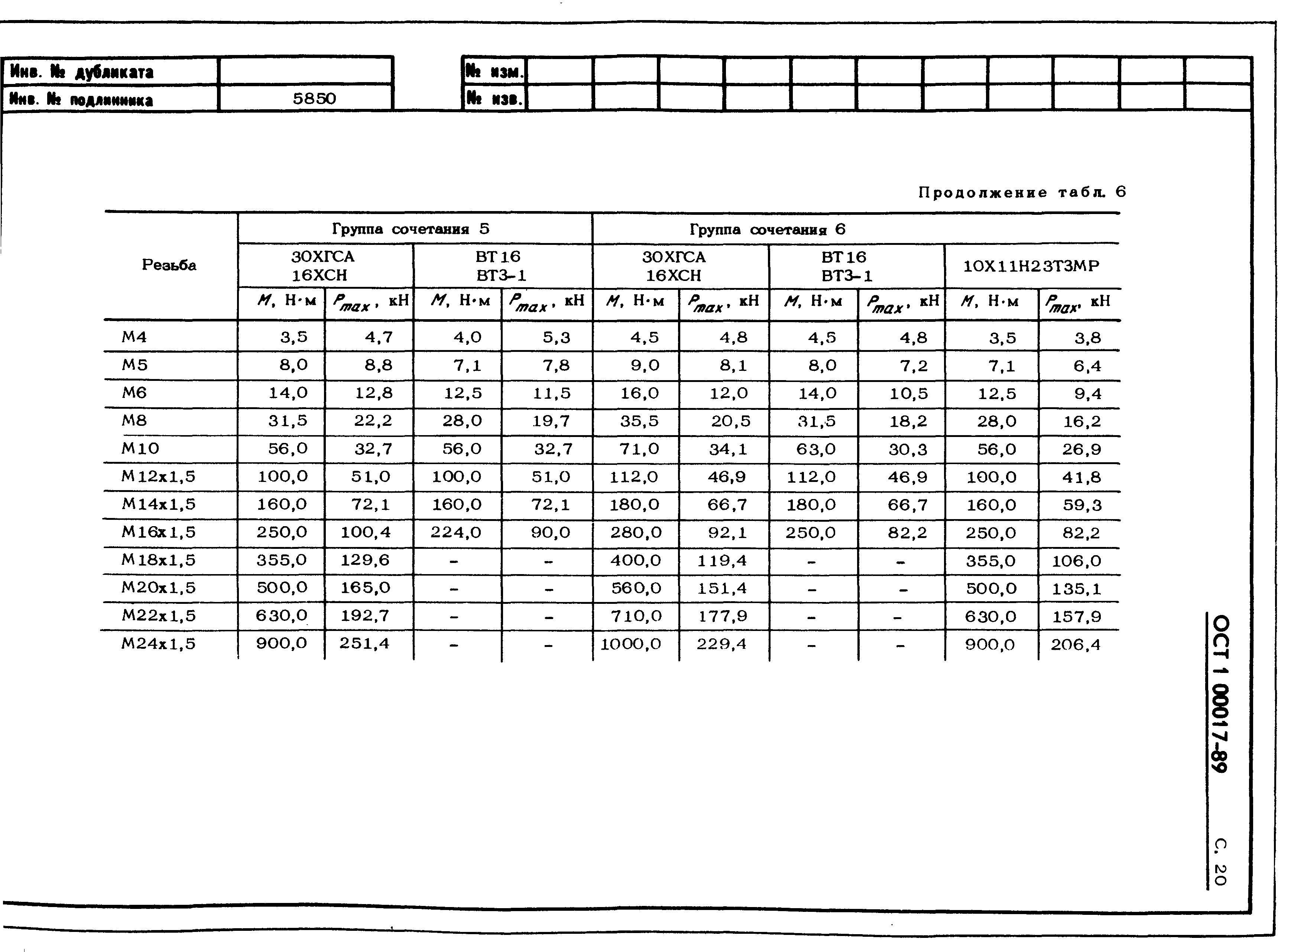

О

**ОСТ 1 00017-89**

ю

о

|  |  |  |  |  |
| --- | --- | --- | --- | --- |
| И н в . № | д у б л и к а т а |  | I k | и з м . |
| И и в . N * | п о д л и н н и к а | 5 8 5 0 | Н * | и з в . |

П р о д о л ж е н и е т а б л . 6

Группа сочетания 6 Группа сочетания 7

—- ......

Резьба

1 3 X 1 1Н2В2МФ Л С 5 У - 1 ЗОХГСА

16ХСН

*М,* Н-м *'так-* кН *М,* Н-м *Ртак -* кН *М,* Н-м *'так-*

кН

В Т ] 6 ВТЗ - 1

*М.* Н-м Л*max* , кН

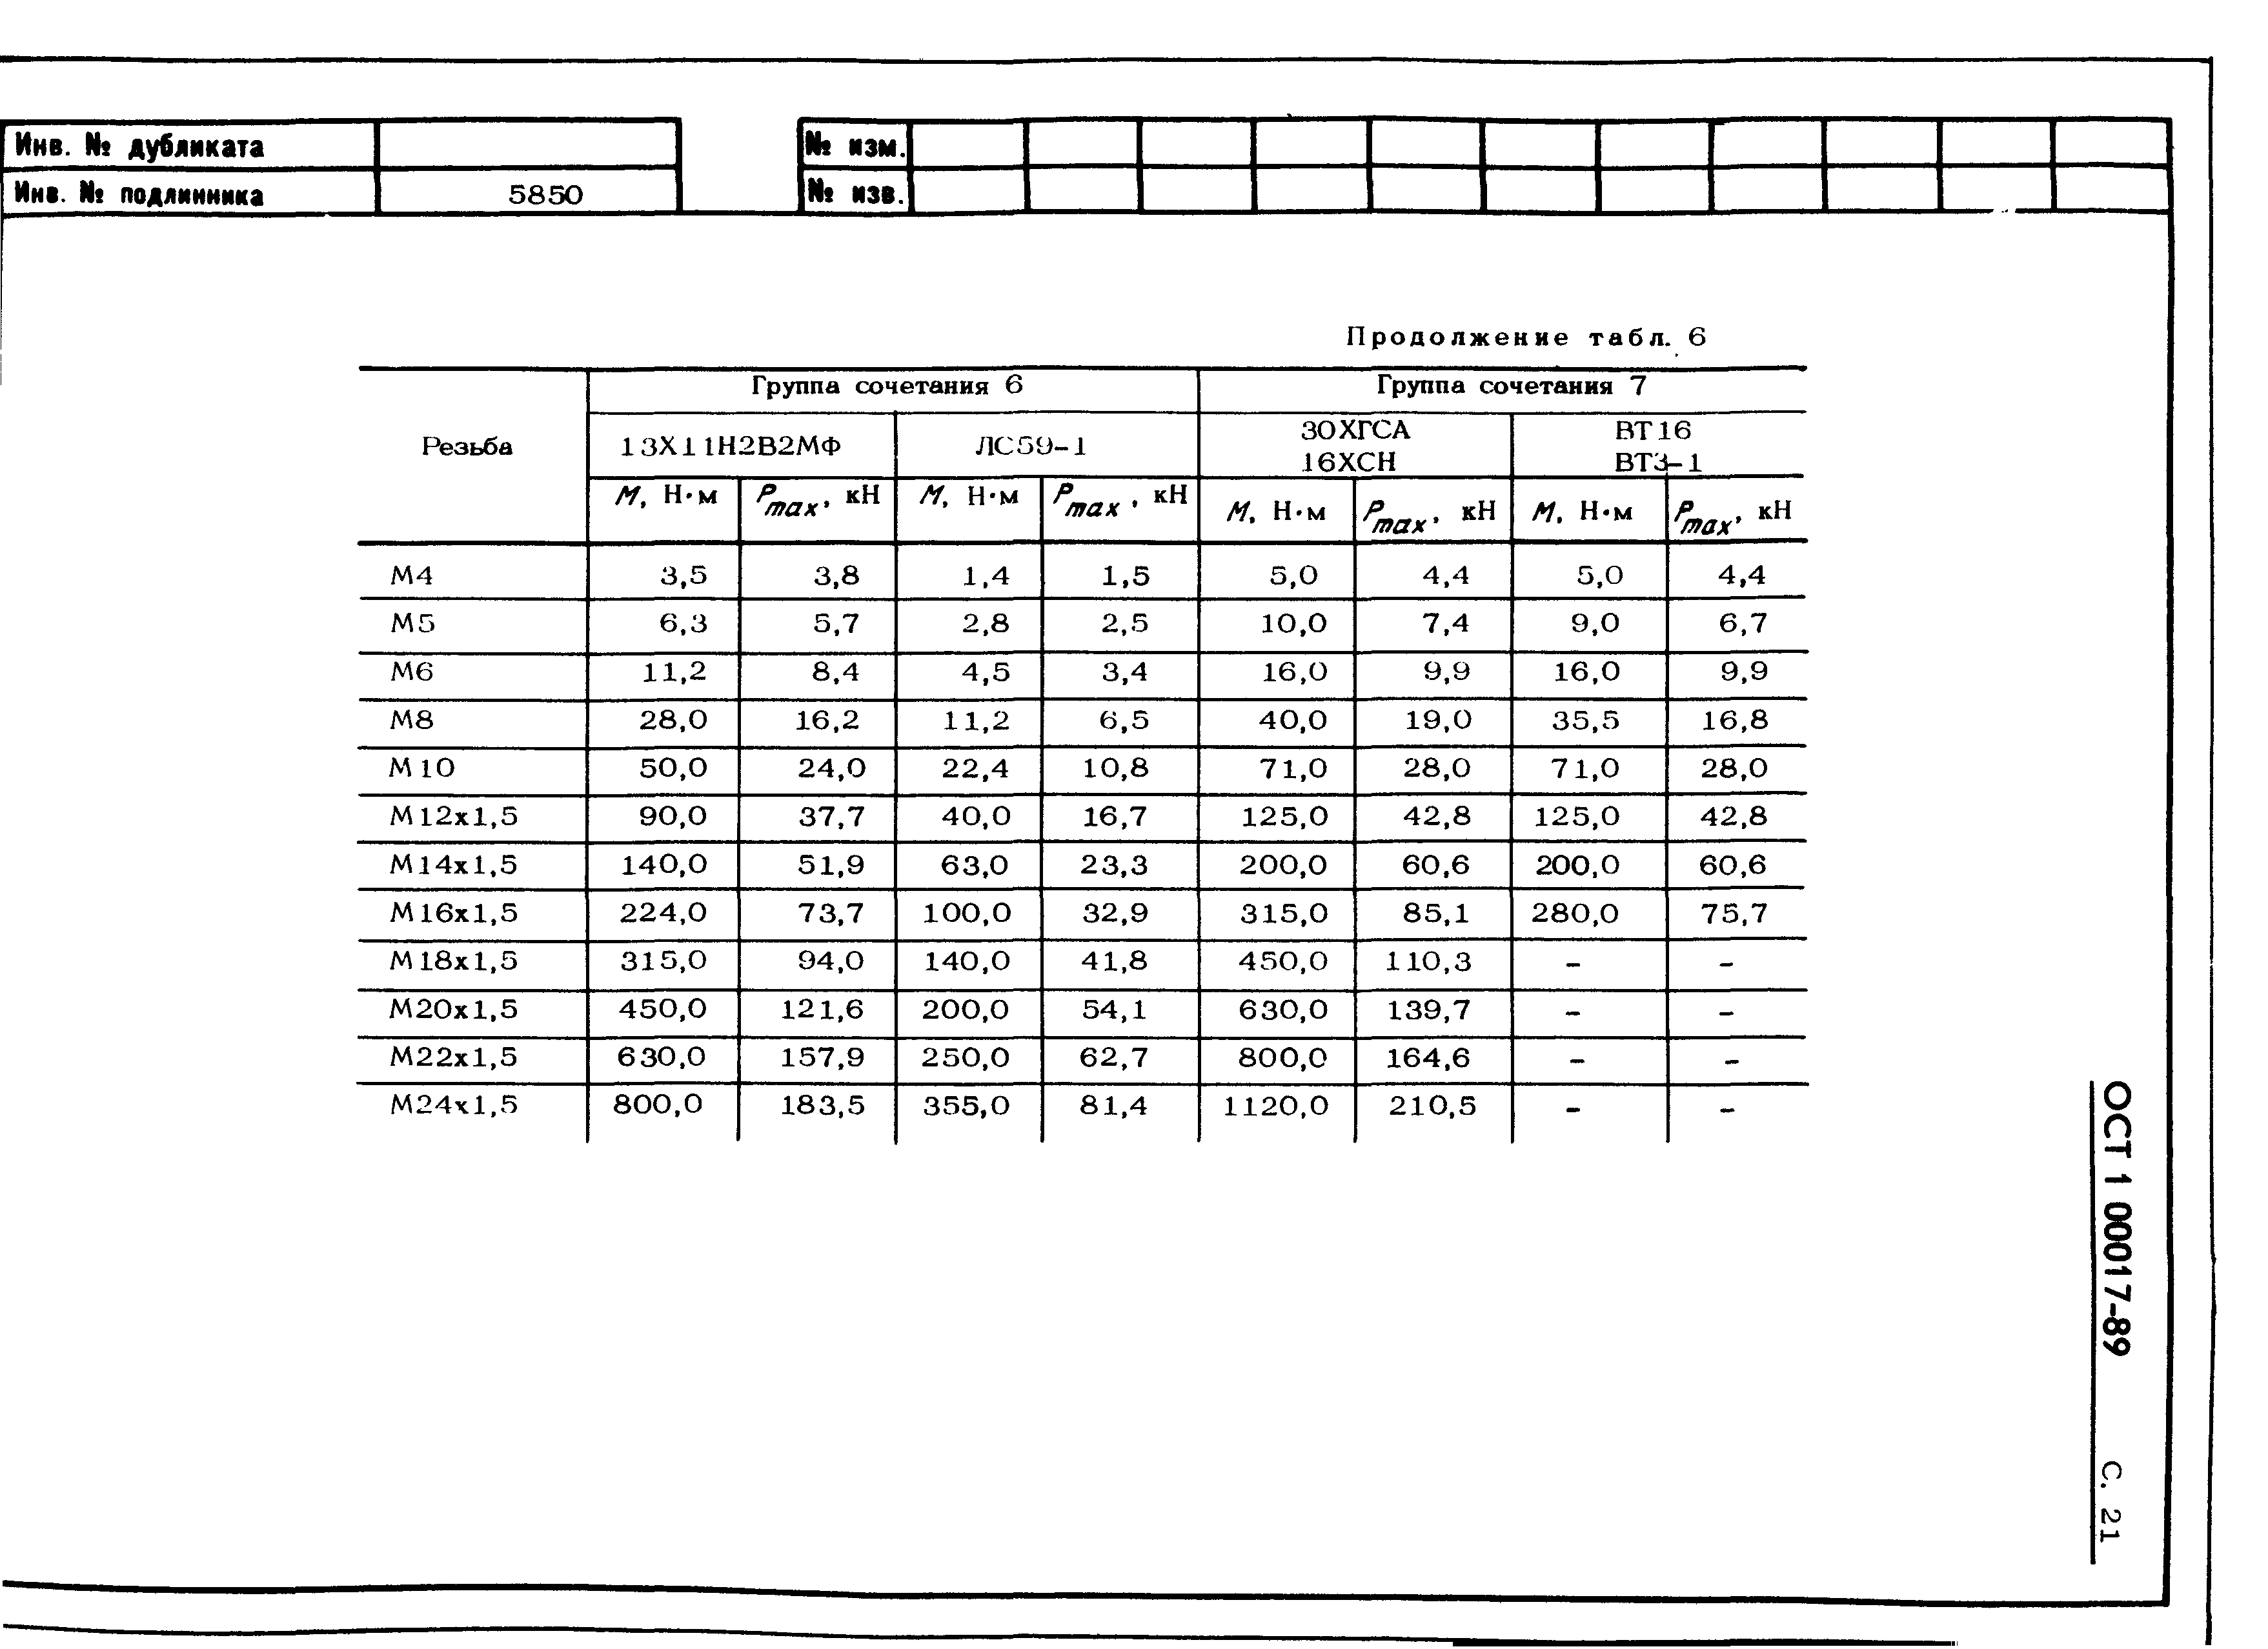М4 3 . 5 3 ,8 1 . 4 1 . 5 5 , 0 4 , 4 5 , 0 4 , 4

|  |  |  |  |  |  |  |  |  |
| --- | --- | --- | --- | --- | --- | --- | --- | --- |
| М 5 | 6 . 3 | 5 ,7 | 2 , 8 | 2 , 5 | 1 0 , 0 | 7 , 4 | 9 , 0 | 6 , 7 |
| Мб | 1 1 . 2 | 8 , 4 | 4 , 5 | 3 ,4 | 1 6 , 0 | 9 , 9 | 1 6 , 0 | 9 , 9 |
| М 8 | 2 8 , 0 | 1 6 , 2 | 1 1 , 2 | 6 , 5 | 4 0 , 0 | 1 9 , 0 | 3 5 , 5 | 1 6 , 8 |
| М 10 | 5 0 , 0 | 2 4 , 0 | 2 2 , 4 | 1 0 , 8 | 7 1 , 0 | 2 8 , 0 | 7 1 , 0 | 2 8 , 0 |
| М 1 2 x 1 ,5 | 9 0 , 0 | 3 7 , 7 | 4 0 , 0 | 1 6 , 7 | 1 2 5 , 0 | 4 2 , 8 | 1 2 5 , 0 | 4 2 , 8 |
| М 14 х 1 ,5 | 1 4 0 , 0 | 5 1 , 9 | 6 3 , 0 | 2 3 , 3 | 2 0 0 , 0 | 6 0 , 6 | 2 0 0 , 0 | 6 0 , 6 |
| М 1 6 x 1 ,5 | 2 2 4 , 0 | 7 3 , 7 | 1 0 0 , 0 | 3 2 , 9 | 3 1 5 , 0 | 8 5 , 1 | 2 8 0 , 0 | 7 5 , 7 |
| М 1 8 x 1 ,5 | 3 1 5 , 0 | 9 4 , 0 | 1 4 0 , 0 | 4 1 , 8 | 4 5 0 , 0 | 1 1 0 , 3 | - | - |
| М 2 0 х 1 , 5 | 4 5 0 , 0 | 1 2 1 , 6 | 2 0 0 , 0 | 5 4 , 1 | 6 3 0 , 0 | 1 3 9 , 7 | - | - |
| М 2 2 х 1 , 5 | 6 3 0 . 0 | 1 5 7 , 9 | 2 5 0 , 0 | 6 2 , 7 | 8 0 0 , 0 | 1 6 4 , 6 | - | - |
| М 2 4 х 1 , 5 | 8 0 0 , 0 | 1 8 3 , 5 | 3 5 5 , 0 | 8 1 , 4 | 1 1 2 0 , 0 | 2 1 0 , 5 | - | - |

О

**ОСТ 1 00017-89**

ю

Нив. Mi дубликата 1 llh ш .

**I**

Нив. И» подлинника

5850

|М» взв.

Продолжение табл. 6

**Группа сочетания 8 Группа сочетания G Группа сочетания Ю**

**Резьба ЗОХГСА 16ХСН**

***так***

**ВТ 16 ВТЗ-1**

**ВТ 16 ВТЗ-1**

**ВТ 16 ВТЗ-1**

***М*, Н-м *ртах'* кН *М,* Н-м *Р/ПС1Х'* кН *М,* Н-м**

***Ъаж-* кН**

***М.* Н-м *Р* , кН**

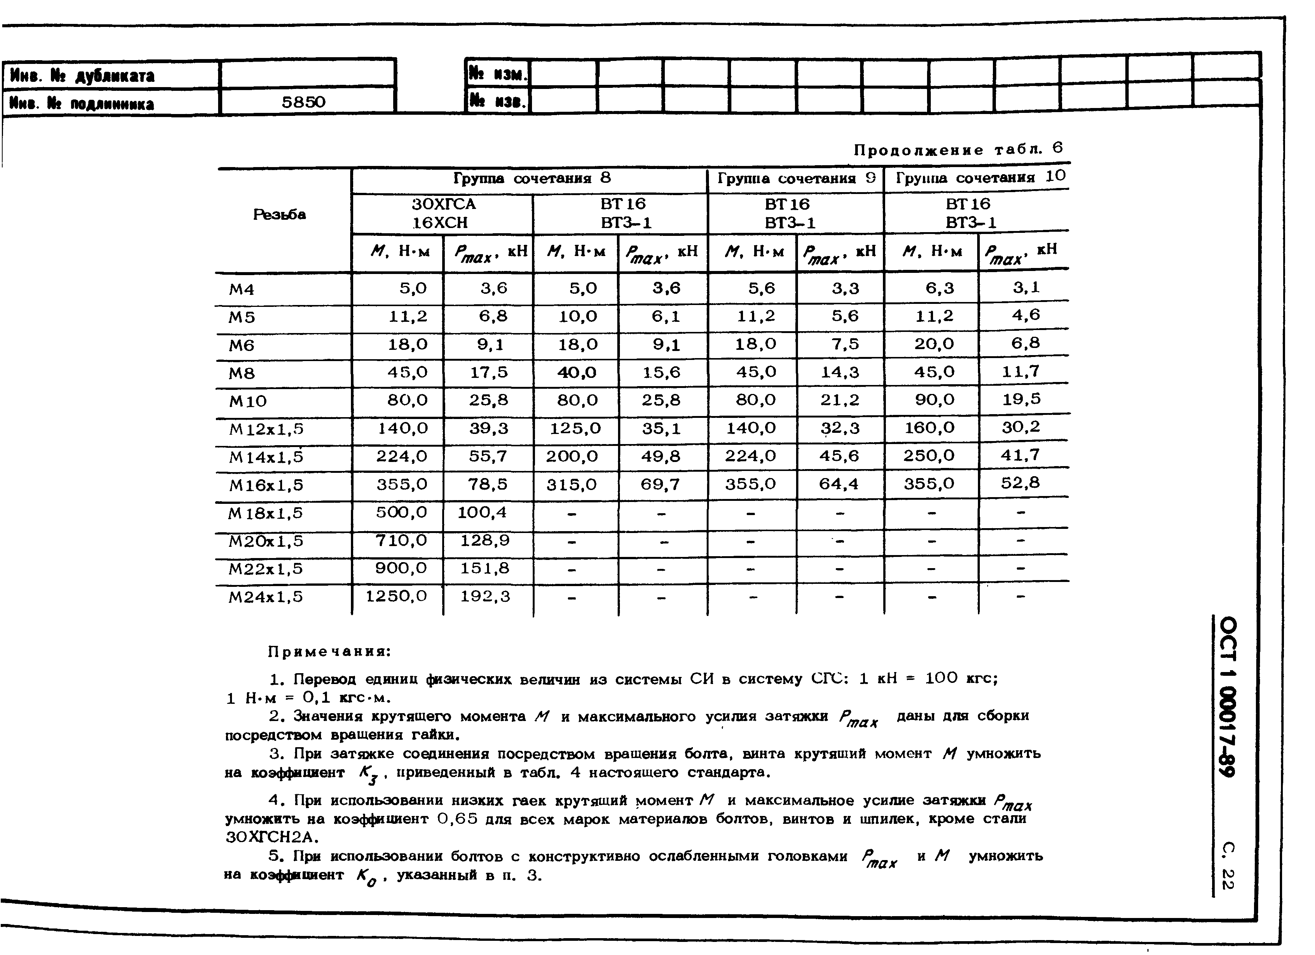

Примечания: **О**

|  |  |  |  |  |  |  |  |  |  |
| --- | --- | --- | --- | --- | --- | --- | --- | --- | --- |
| **М4** | **5 ,0** | **3 ,6** | **5 ,0** | **3 ,6** | **5 ,6** | **3 .3** | **6 ,3** | **3 ,1** |  |
| **М5** | **1 1 .2** | **6 .8** | **1 0 ,0** | **6 ,1** | **1 1 .2** | **5 ,6** | **1 1 .2** | **4 ,6** |  |
| **Мб** | **1 8 ,0** | **9 ,1** | **1 8 ,0** | **9 ,1** | **1 8 , 0** | **7 ,5** | **2 0 ,0** | **6 .8** |  |
| **М8** | **4 5 ,0** | **1 7 ,5** | **4 0 ,0** | **15 ,6** | **4 5 ,0** | **1 4 ,3** | **4 5 , 0** | **11 .7** |  |
| **М10** | **8 0 ,0** | **2 5 ,8** | **8 0 , 0** | **2 5 ,8** | **8 0 , 0** | **2 1 ,2** | **9 0 ,0** | **1 9 ,5** |  |
| **М 12 x 1 ,5** | **1 4 0 ,0** | **3 9 ,3** | **1 2 5 ,0** | **3 5 ,1** | **1 4 0 ,0** | **3 2 ,3** | **1 6 0 ,0** | **3 0 ,2** |  |
| **М 14 x 1 ,5** | **2 2 4 ,0** | **5 5 ,7** | **2 0 0 , 0** | **4 9 ,8** | **2 2 4 ,0** | **4 5 ,6** | **2 5 0 , 0** | **4 1 ,7** |  |
| **М 1 бх 1 ,5** | **3 5 5 ,0** | **7 8 ,5** | **3 1 5 ,0** | **6 9 ,7** | **3 5 5 ,0** | **6 4 ,4** | **3 5 5 ,0** | **5 2 ,8** |  |
| **М 18 x 1 ,5** | **5 0 0 ,0** | **1 0 0 ,4** | **-** | **-** | **-** | **-** | **-** | **-** |  |
| **М 20 х 1 ,5** | **7 1 0 ,0** | **1 2 8 ,9** | **-** | **-** | **-** | **■-** | **-** | **-** |  |
| **М 22х 1,5** | **9 0 0 ,0** | **1 5 1 , 8** | **-** | **-** | **-** | **-** | **-** | **-** |  |
| **М24 х1, 5** | **1 2 5 0 , 0** | **1 9 2 . 3** | **-** | **-** | **-** | **-** | **-** | **-** |  |
|  |  |  |  |  |  |  |  |  | **О** |

1. Перевод единиц физических величин из системы СИ в систему СГС: 1 кН = 100 кгс; 1 Н-м = 0 ,1 кгс-м.
2. Значения крутящего момента *М* и максимального усилия затяжки *Рт а х* даны для сборки посредством вращения гайки.
3. При затяжке соединения посредством вращения болта, винта крутящий момент *М* умножить на коэффициент *К* ^ , приведенный в табл. 4 настоящего стандарта.
4. При использовании низких гаек крутящий момент *М* и максимальное усилие затяжки *Рт а х* умножить на коэффициент 0 , 65 для всех марок материалов болтов, винтов и шпилек, кроме стали ЗОХГСН2А.
5. При использовании болтов с конструктивно ослабленными головками *Рт а х* и *М* умножить О

на коэффициент *KQ* , указанный в п. 3. Ю№

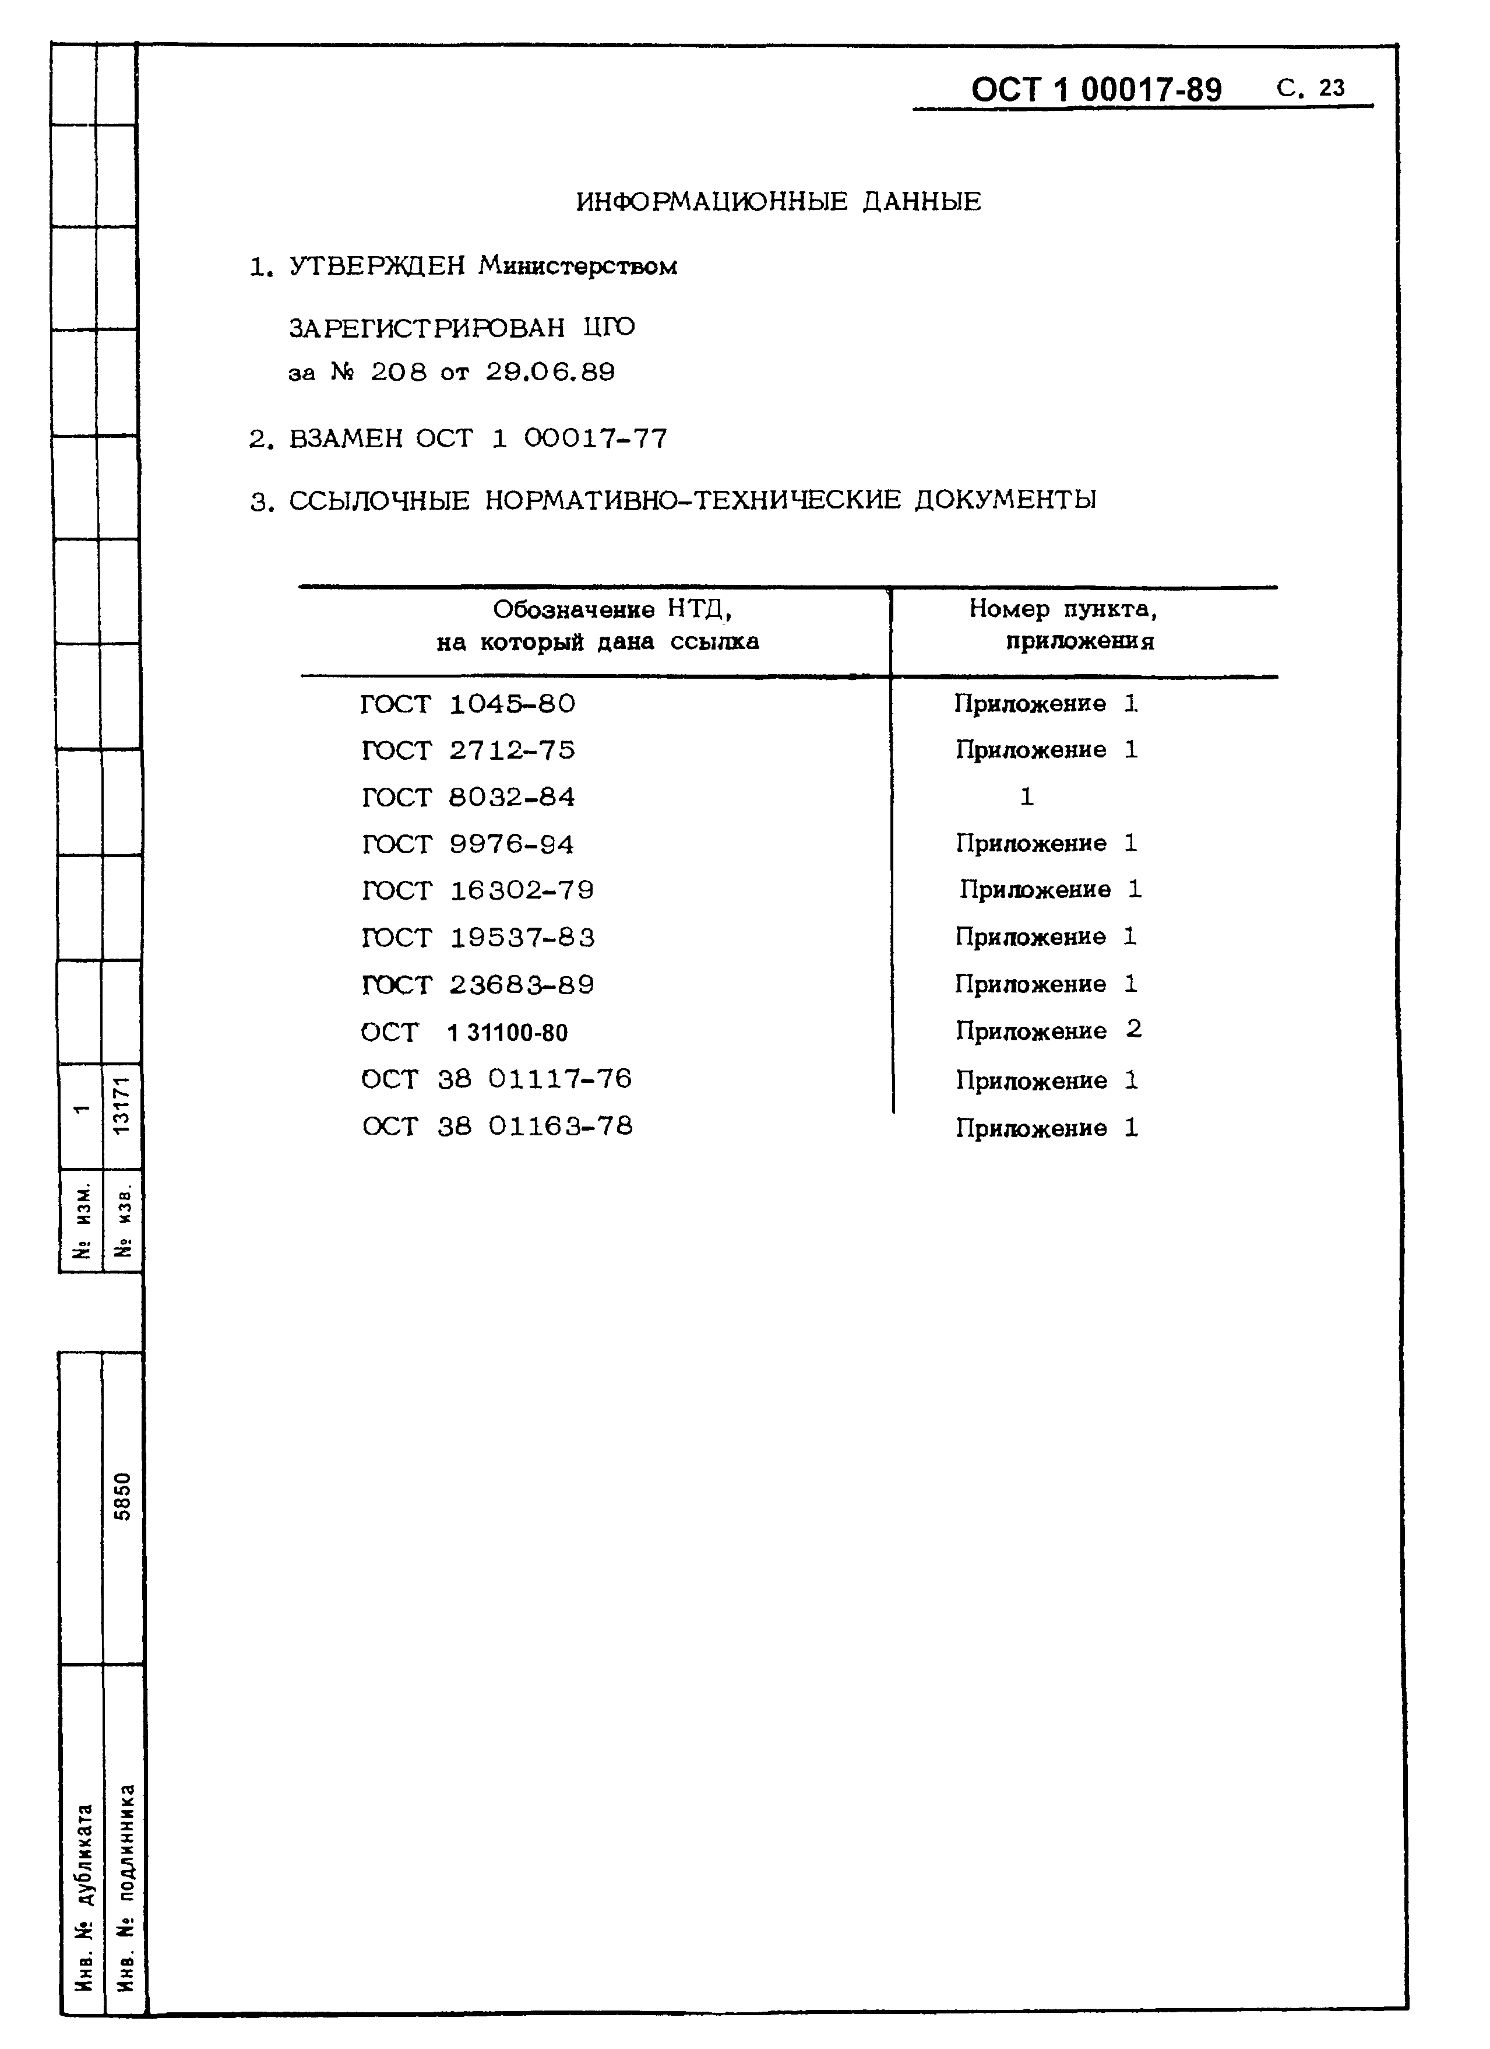**ОСТ 1 00017-89** С. 23

ИНФОРМАЦИОННЫЕ ДАННЫЕ

1. УТВЕРЖДЕН Министерством ЗАРЕГИСТРИРОВАН ЦГО

за Nfc 2 0 8 от 2 9 . 0 6 . 8 9

1. ВЗАМЕН ОСТ 1 0 0 0 1 7 - 7 7
2. ССЫЛОЧНЫЕ НОРМАТИВНО-ТЕХНИЧЕСКИЕ ДОКУМЕНТЫ

|  |  |  |
| --- | --- | --- |
|  | Обозначение НТД, на который дана ссылка | Номер пункта, приложения |
| ГОСТ | 1 0 4 5 - 8 0 | Приложение 1 |
| ГОСТ | 2 7 1 2 - 7 5 | Приложение 1 |
| ГОСТ | 8 0 3 2 - 8 4 | 1 |
| ГОСТ | 9 9 7 6 - 9 4 | Приложение 1 |
| ГОСТ | 1 6 3 0 2 - 7 9 | Приложение 1 |
| ГОСТ | 1 9 5 3 7 - 8 3 | Приложение 1 |
| ГОСТ | 2 3 6 8 3 - 8 9 | Приложение 1 |
| ОСТ | 1 31100-80 | Приложение 2 |

ОСТ 38 0 1 1 1 7 - 7 6 Приложение 1

ОСТ 38 0 1 1 6 3 - 7 8 Приложение 1

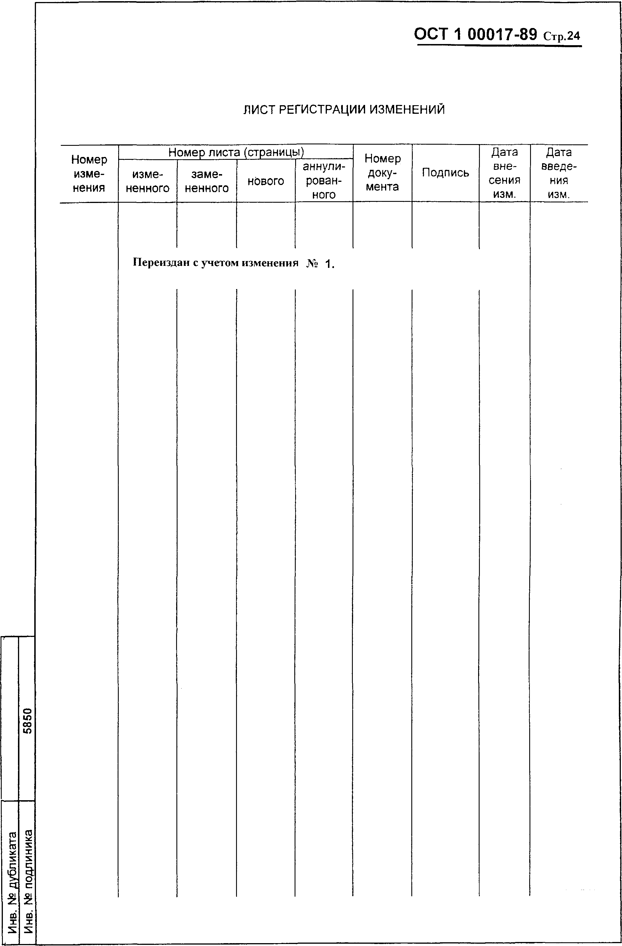

**ОСТ 1 00017-89** Стр.24

**ЛИСТ РЕГИСТРАЦИИ ИЗМЕНЕНИЙ**

**Номер Номер листа (страницы) Номер Дата Дата изме­ изме­ заме­ аннули­ доку­ Подпись вне­ введе­ нения ненного ненного нового рован­ мента сения ния**

**ного изм. изм.**

Переиздан с учетом изменения № 1.

**ликата** **линика**

**0**

**5**

**8**

**5**

**________________**

**дуб под**

**№ №**

**. .**

**в в н н И И**

[ОСТ1 00017-89](http://files.stroyinf.ru/Index2/1/4293834/4293834911.htm)